江南之源文化遗址公园德清窑空气治理项目（重新招标）

公开招标采购文件

项目编号：hzgq202609249
集团编号：德文旅招[2026]94号
项目名称：江南之源文化遗址公园德清窑空气治理项目（重新招标）
采购单位：德清县德源旅游发展有限公司
采购代理机构：浙江省房地产管理咨询有限公司
备案管理单位: 德清县文化旅游发展集团有限公司交易中心
2026年10月

附录：系统操作指南

一、 系统前期准备
1.1 驱动安装说明
1.1.1、 安装驱动程序

1、双击安装程序 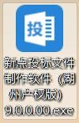，进入安装页面。
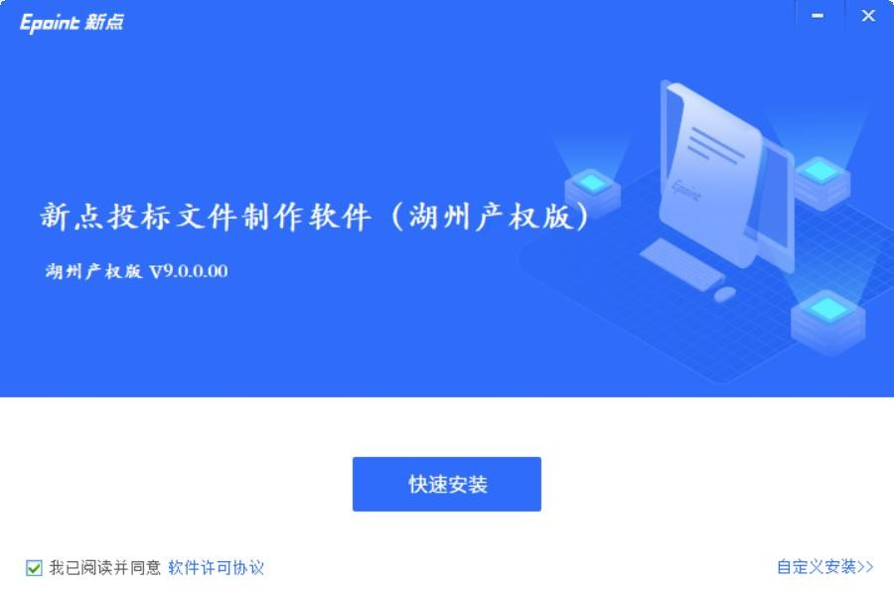
注：在安装驱动之前，请确保所有浏览器均已关闭。
2、选中协议，点击“自定义安装”，打开安装目录位置。

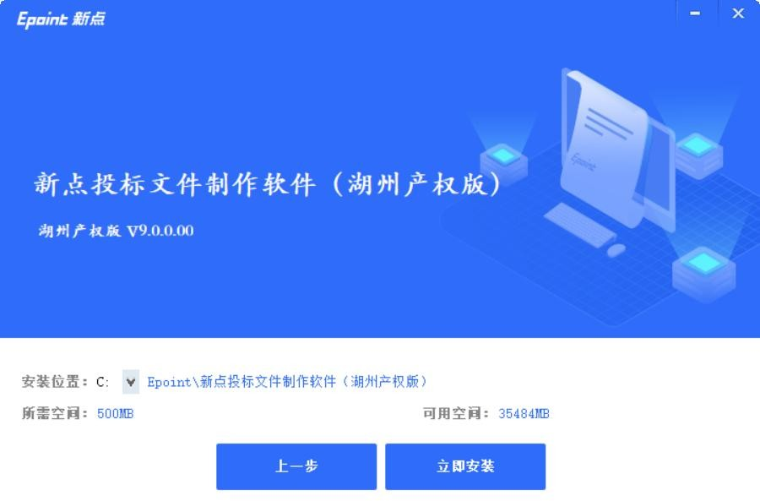
如果不点击“自定义安装”，点击“快速安装”按钮，则直接开始安装驱动，安装位置默认。
3、选择需要安装的目录，点击“立即安装”按钮，开始安装驱动。
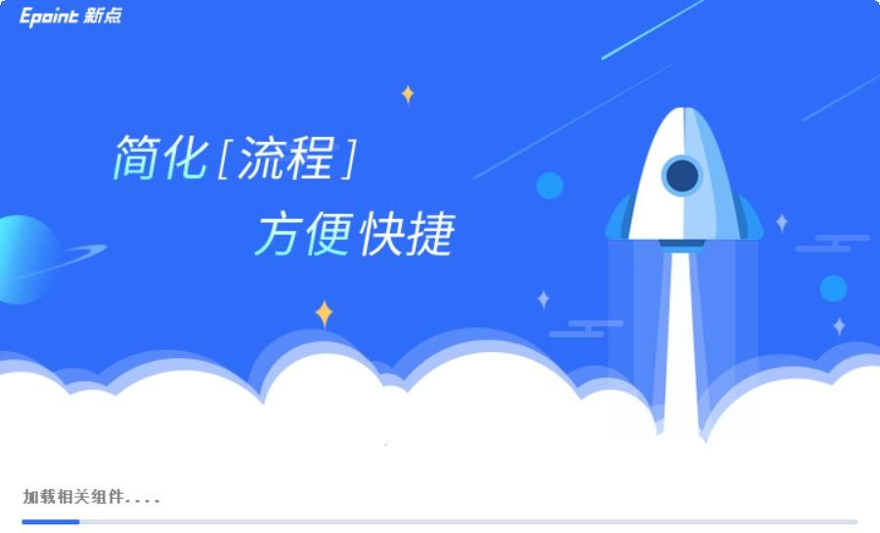

4、驱动安装完成后，打开完成界面。

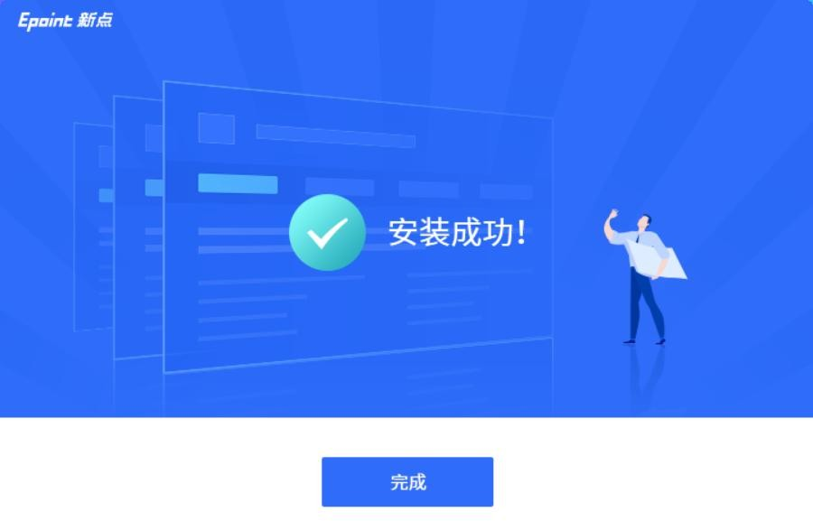

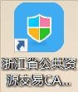
5、点击“完成”按钮，驱动安装成功，桌面显示图标

1.2、 浏览器配置
1.2.1、 Internet 选 项

为了让系统插件能够正常工作，请按照以下步骤进行浏览器的配置。
本系统环境仅支持IE 浏览器，请注意是否使用的为IE 浏览器。
1、请使用 IE 浏览器。打开浏览器，在“工具”菜单→“Internet 选项”，如下图：

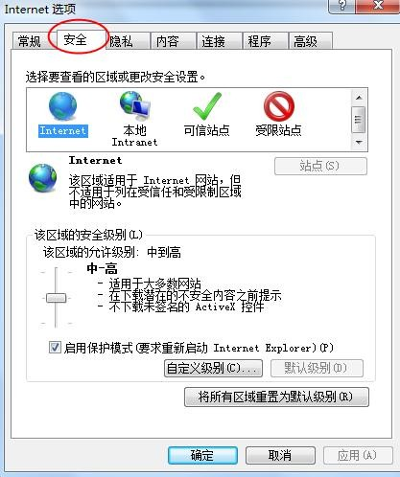
- 弹出对话框之后，请选择“安全”选项卡，具体的界面，如下图：
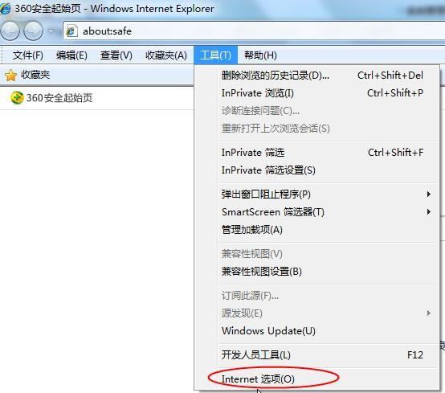
3、点击绿色的“可信站点”的图片，如下图：

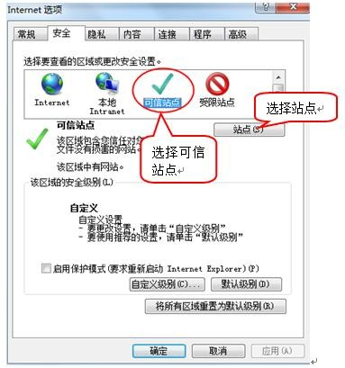
4、点击“站点”按钮，出现如下对话框，如下图：
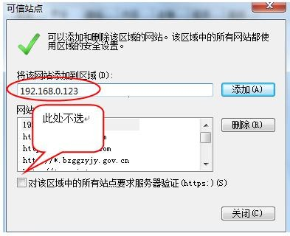
输入系统服务器的 IP 地址，格式例如：192.168.0.123，然后点击“添加”按钮完成添加， 再按“关闭”按钮退出。
5、设置自定义安全级别，开放 Activex 的访问权限，如下图：

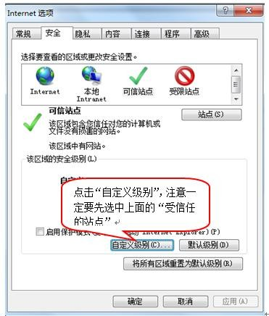

会出现一个窗口，把其中的 Activex 控件和插件的设置全部改为启用，如下图
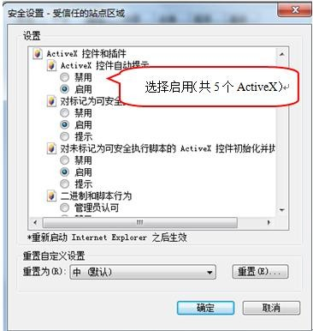
文件下载设置，开放文件下载的权限：设置为启用，如下图：

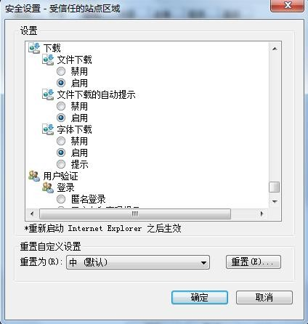

1.2.2、 关闭拦截工具

上述操作完成后，如果系统中某些功能仍不能使用，请将拦截工具关闭再试用。比如在windows 工具栏中关闭弹出窗口阻止程序的操作，如下图：
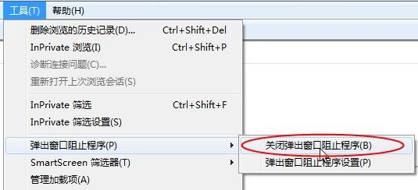

二、 投标人网上交易平台
本系统主要提供给各类投标人使用，实现投标人注册、诚信库管理、投标人网上交易业 务处理、业务查询等功能。
三、 投标人管理
  - 、 投标人注册

1、投标人员登录交易平台，点击“免费注册”，如下图：
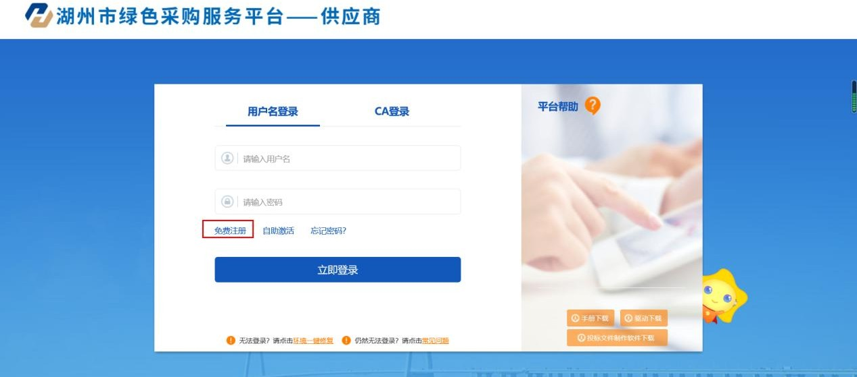

2、点击“我已阅读并同意该协议”按钮，确认注册协议，如下图：
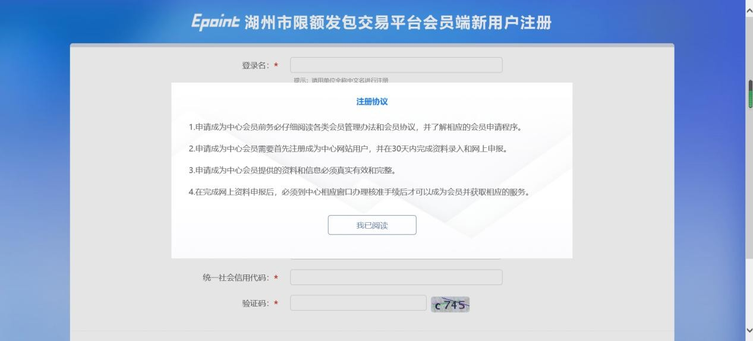

3、填写网员信息，点击“立即注册”按钮，提示注册成功。

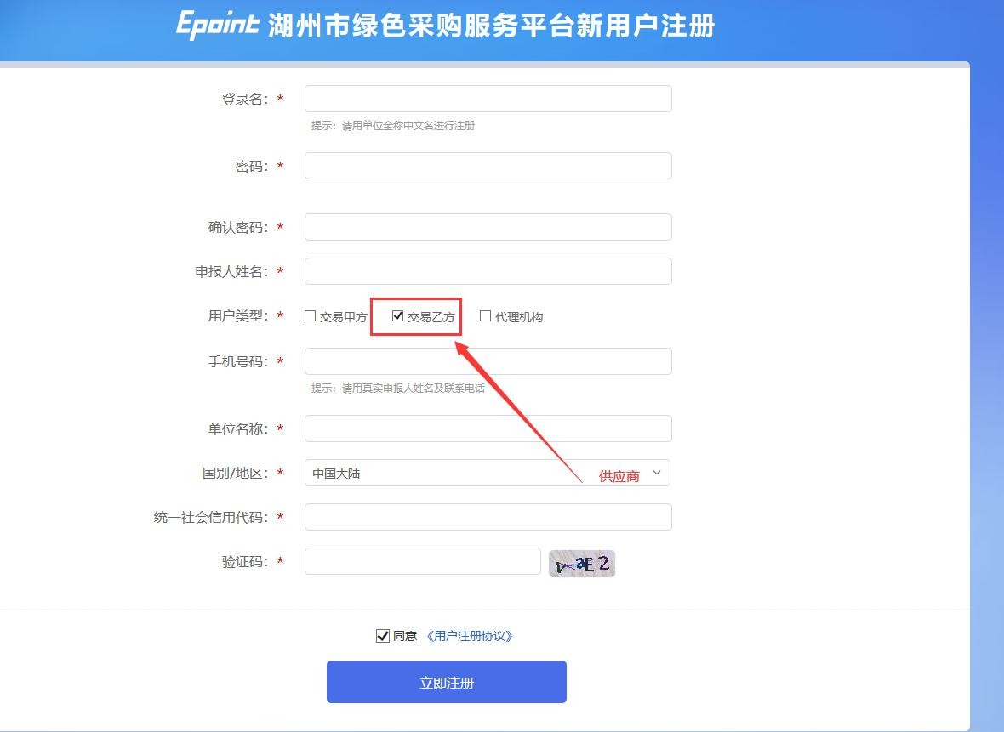
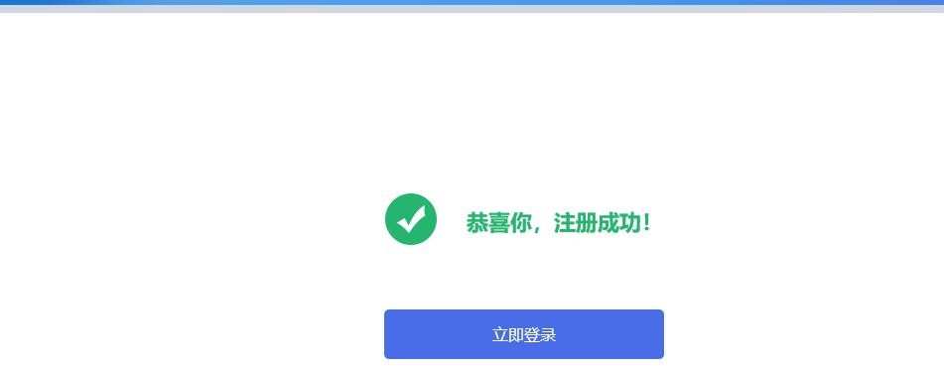

  - 、 诚信库管理

功能说明：投标人登录后可以进行本单位基本信息的维护，录入、修改基本信息。
操作步骤：
1、点击基本信息菜单中的“修改信息”按钮，填写信息并提交审核，对诚信库信息进 行维护，如下图：

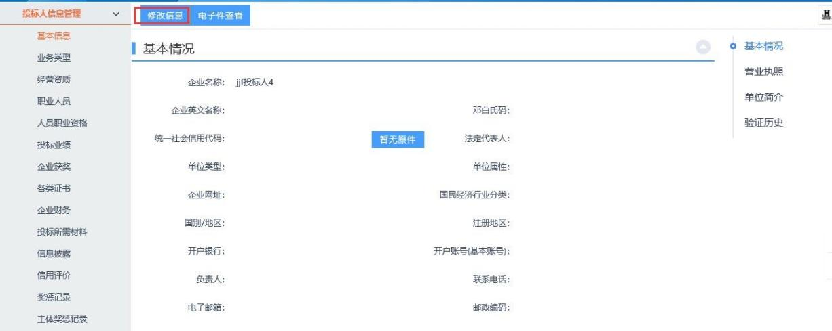

注：此处对于诚信库信息维护不加详细介绍。

四、 业务管理
  - 、 交易公告
    - 、 查看公告详情

1、点击“发包公告”菜单，进入招标公告列表，如下图：
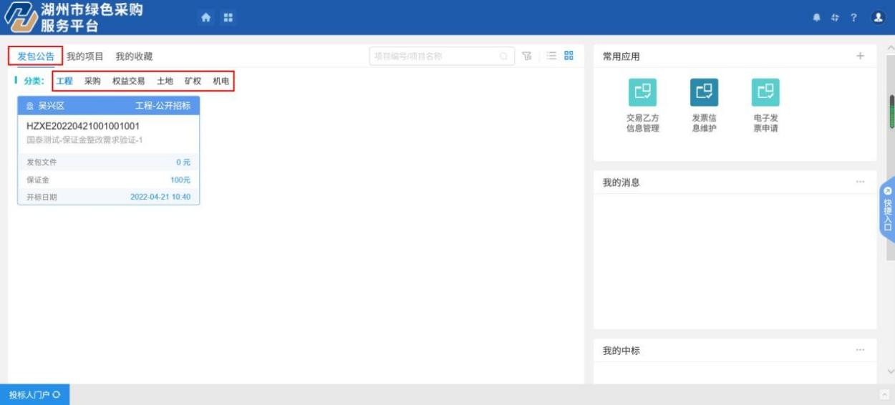
2、交易公告列表页面，鼠标放置项目上，点击“公告详情”按钮，进入公告详情页面， 如下图：

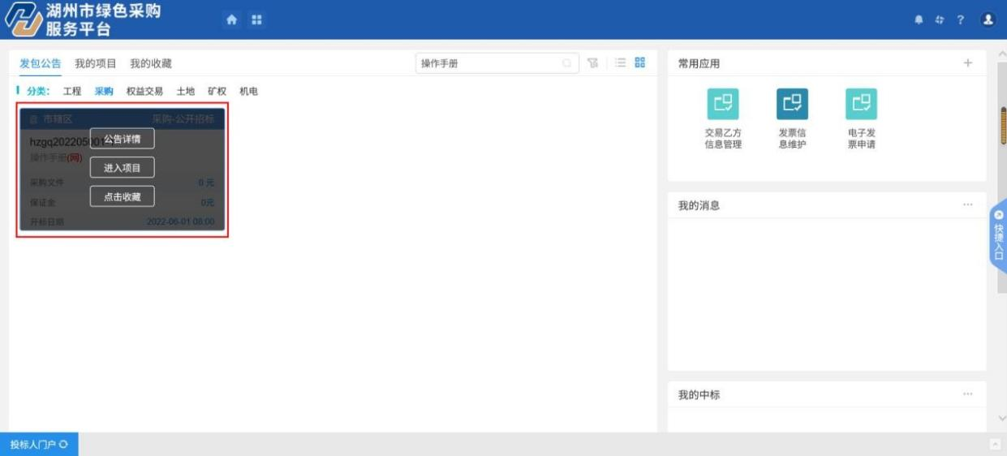

    - 、 交易文件下载

1、交易公告列表页面，鼠标放置项目上，点击“进入项目”按钮，进入项目详情页面， 如下图：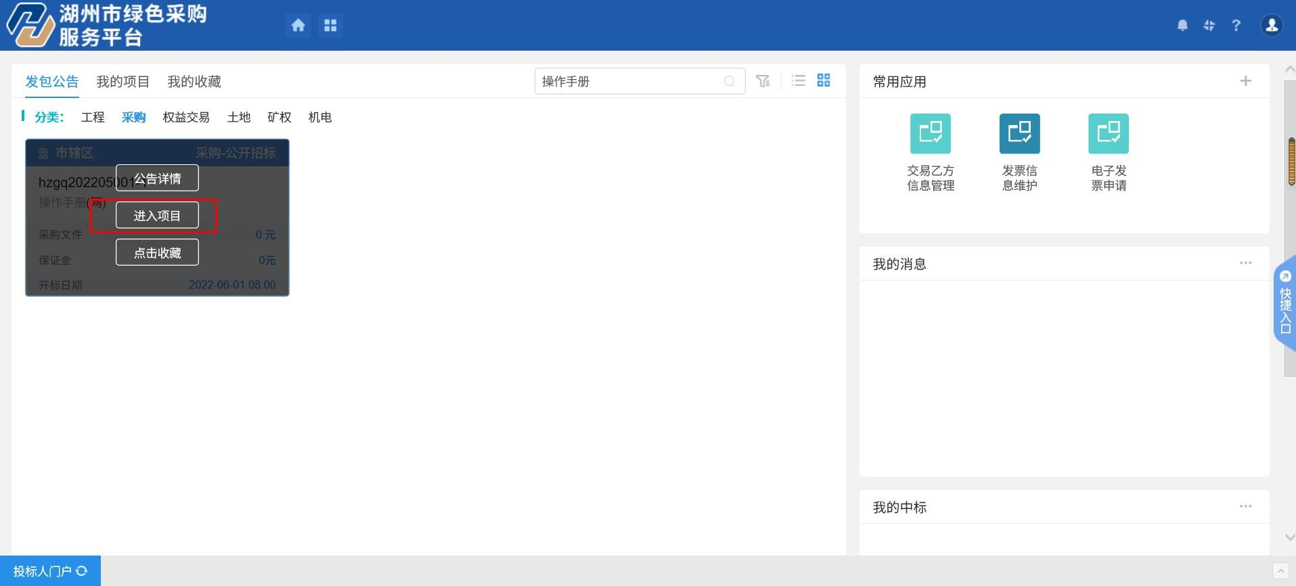
2、填写联系人/联系电话，点击“保存”按钮保存信息，依次完成“网上支付”与“下 载招标文件”操作，如下图：

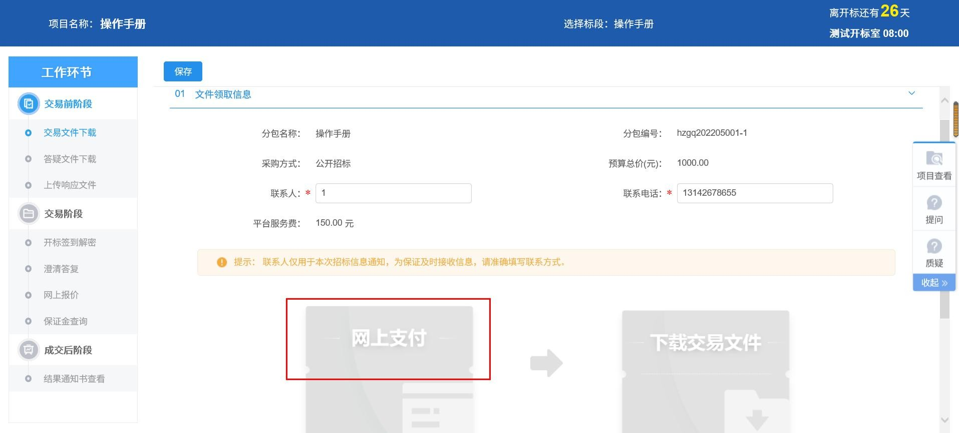

3、选择支付方式支付平台服务费，如下图：
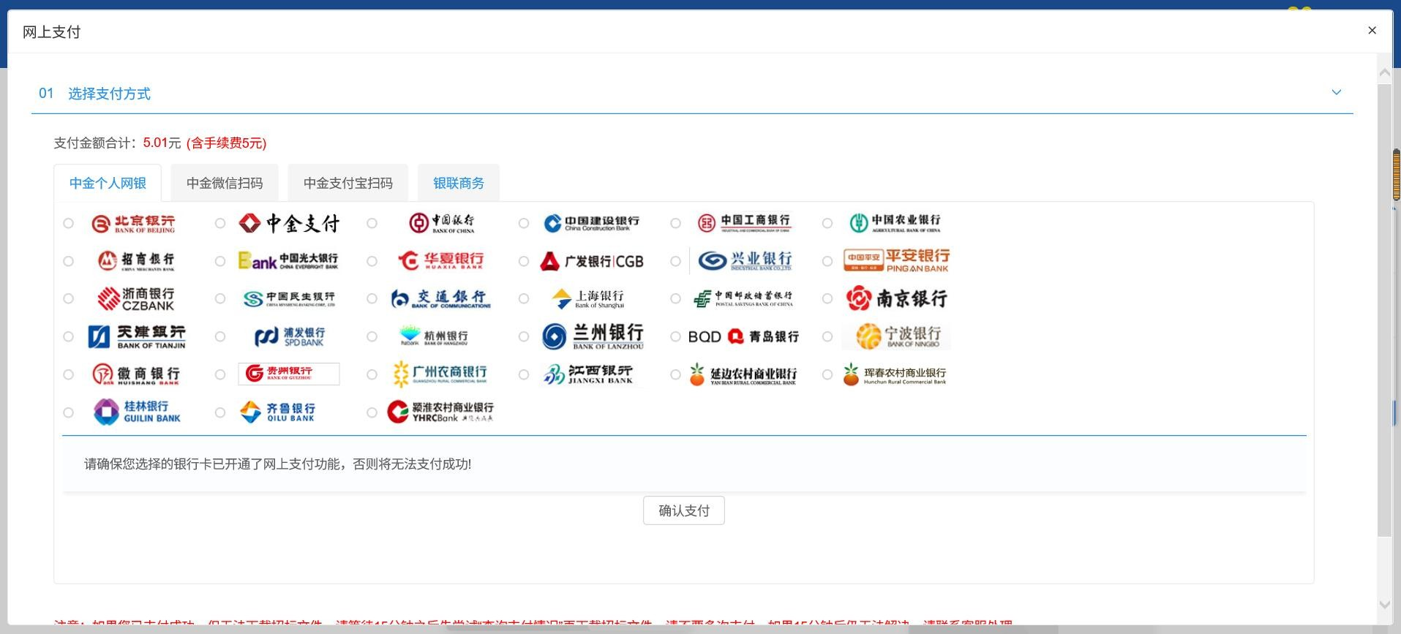
4、点击“下载”按钮下载招标文件，下载完成即报名成功。
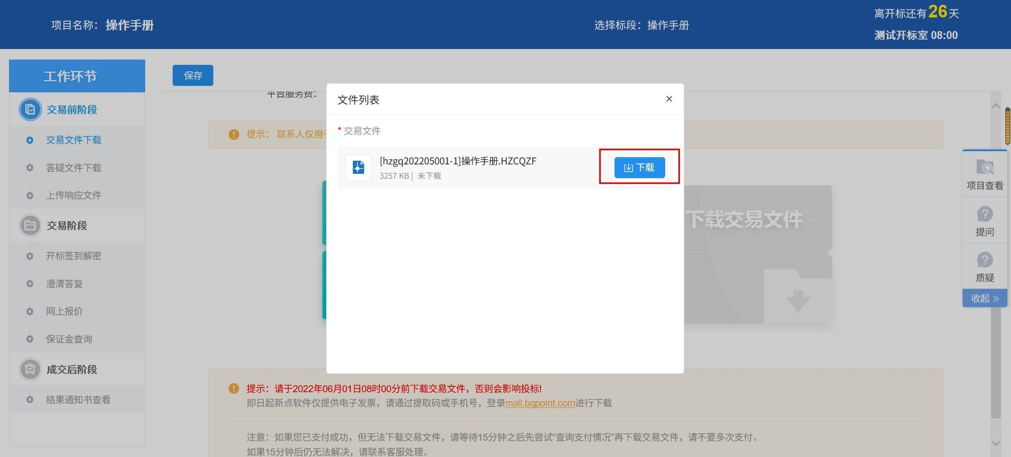

4.2、 我的项目

4.2.1、 交易文件领取

1、点击“我的项目”，找到需要领取文件的项目，鼠标放置项目上，点击“进入项目”按钮，进入项目详情页面，如下图：
2、填写联系人/联系电话，点击“保存”按钮保存信息，依次完成“网上支付”与“下 载招标文件”操作，如下图：
3、选择支付方式支付平台服务费，如下图：

4、关闭支付页面后，跳转到招标文件下载页面，“网上支付”显示为淡绿色。如下图：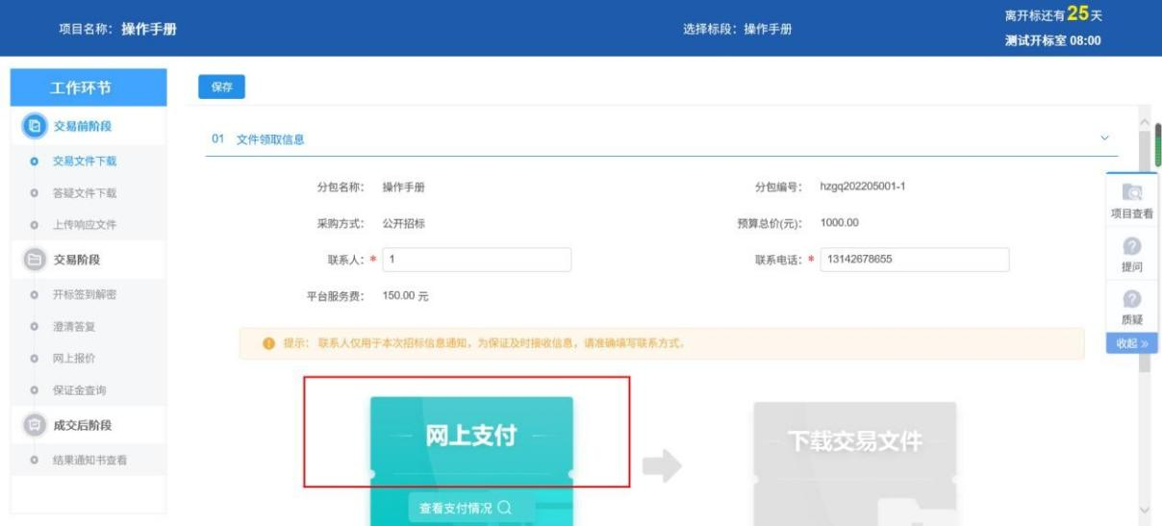

5、交易文件下载页面，点击“下载交易文件”选项，进入文件列表页面，如下图：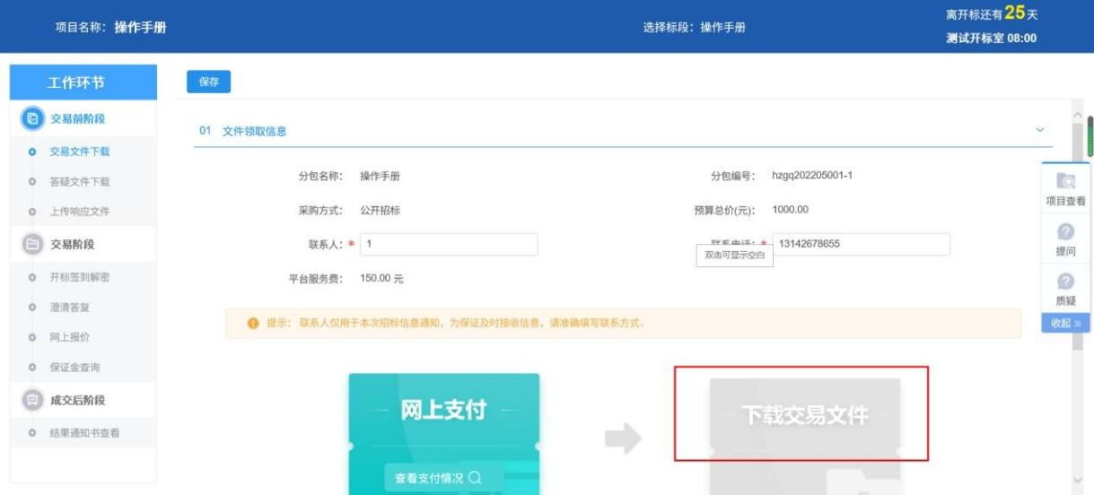

6、文件列表页面，点击“下载交易文件”按钮，下载完后，关闭这个页面，返回到“交 易文件下载”页面，此时“下载交易文件”显示为橘黄色，如下图：
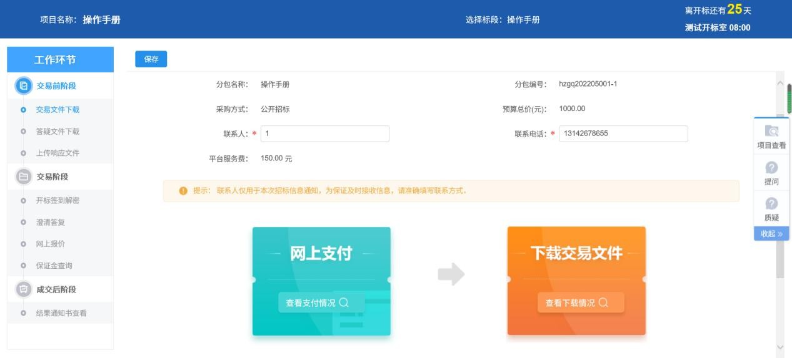
7、点击“查看支付情况”和“查看下载情况”，可以查看相关情况。

4.2.2、 答疑文件领取

1、点击“我的项目”，找到需要领取答疑澄清文件的项目，鼠标放置项目上，点击“进入项目”按钮，进入项目详情页面，如下图：

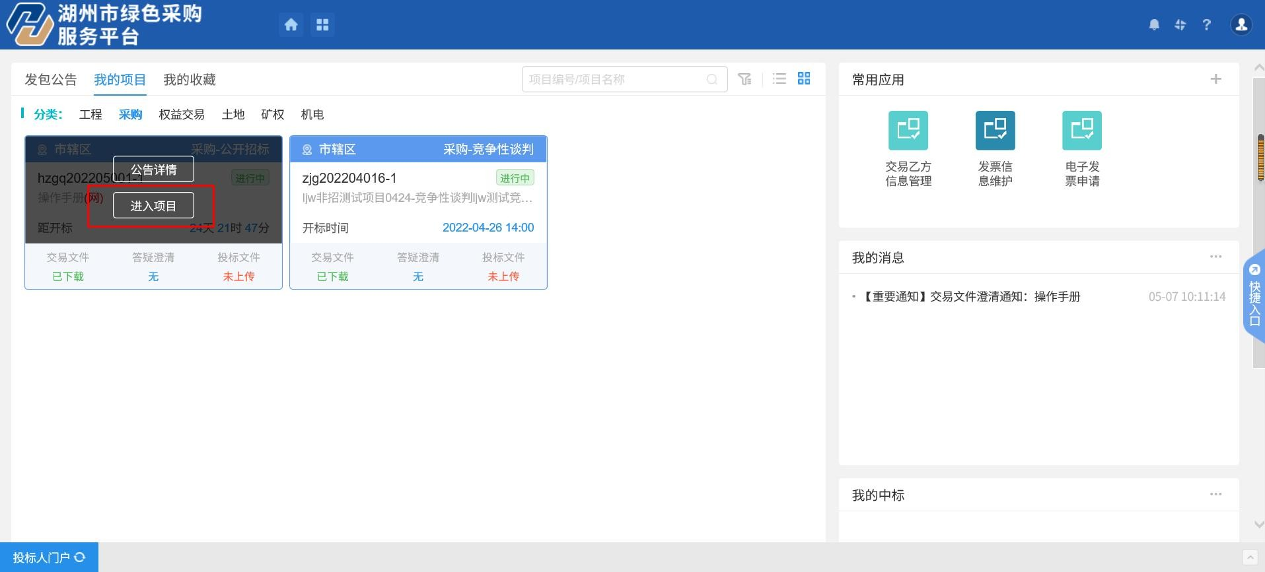

2、项目流程页面，点击“答疑文件下载”菜单，进入“答疑文件下载”页面，如下图：
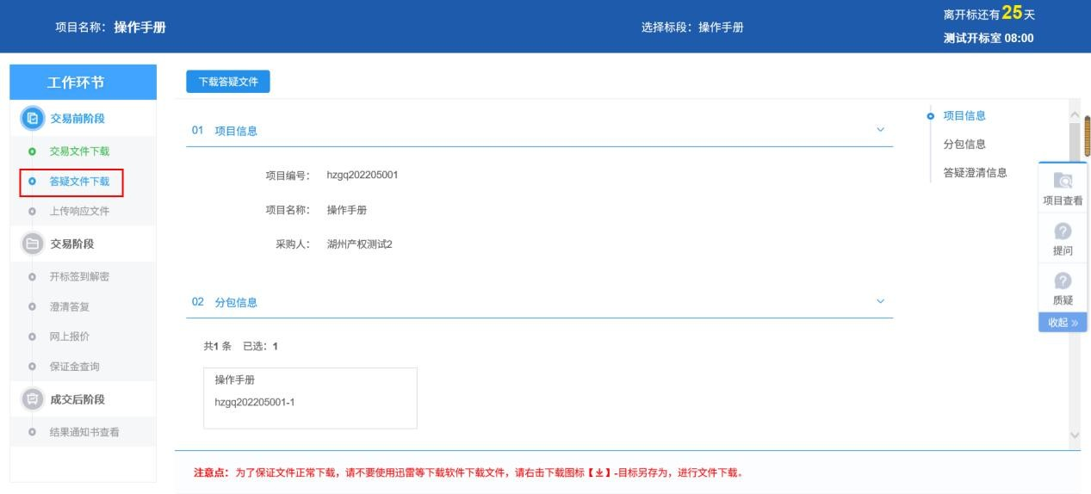
3、答疑澄清文件下载页面，点击“下载”按钮，下载答疑澄清文件。
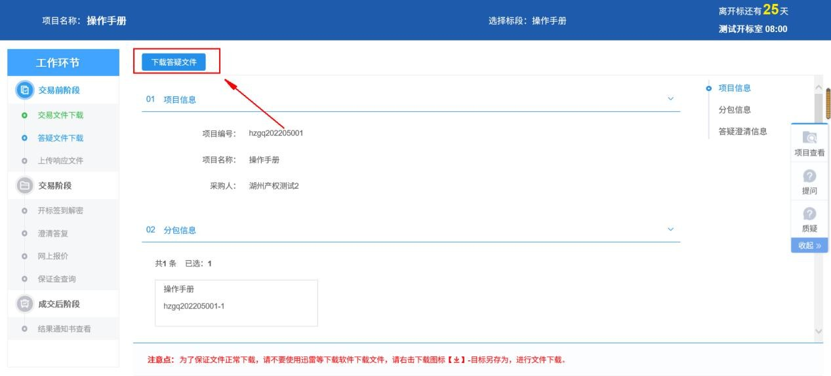
4、下载完后，点击“递交回执”按钮，进入“生成回执函”页面，如下图：

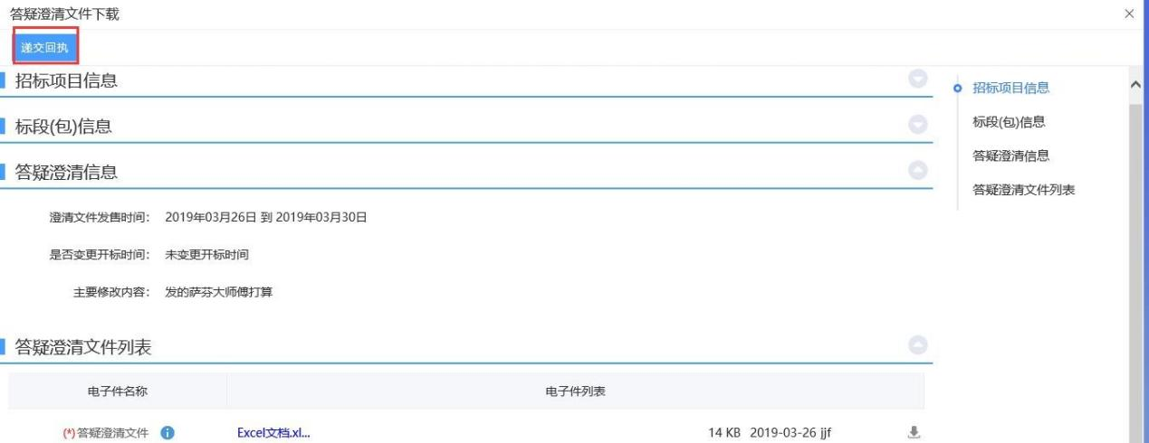
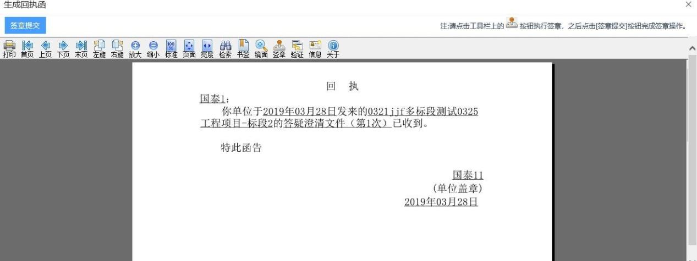
5、签章完毕后，点击“签章提交”，完成签章操作。此时“答疑澄清文件下载”页面的回执函变为已签章字样，如下图：
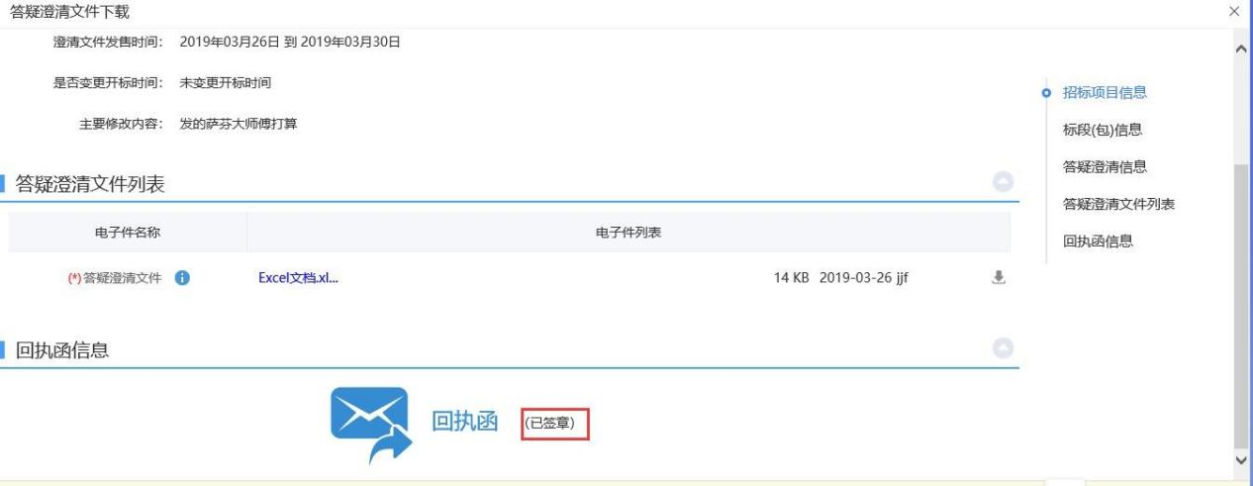

4.2.3、 上传响应文件

1、点击“我的项目”，找到需要上传响应文件的项目，鼠标放置项目上，点击“进入项目”按钮，进入项目详情页面，如下图：

2、项目流程页面，点击“上传响应文件”菜单，进入“上传响应文件”页面，如下图：
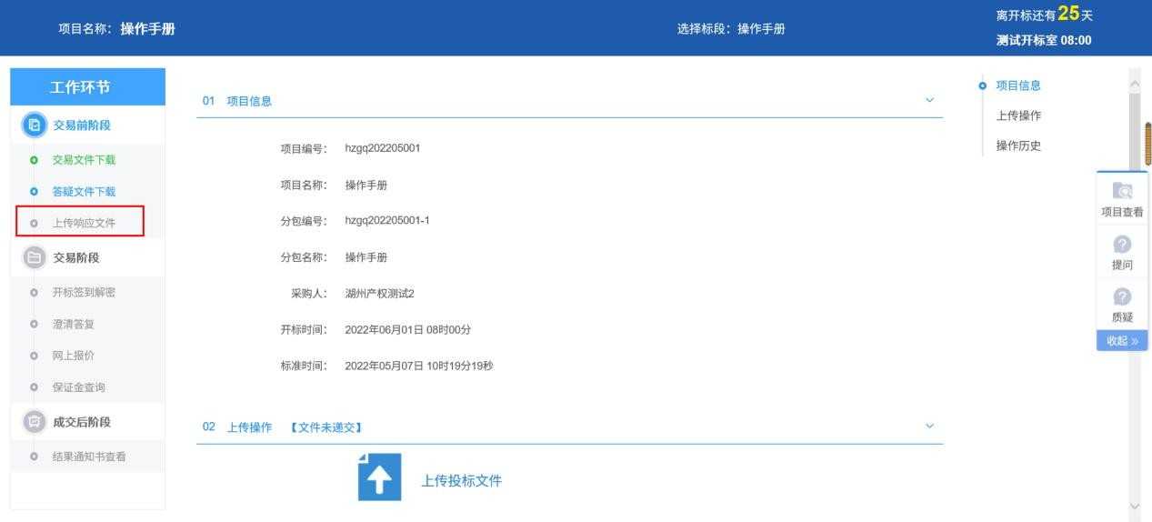
3、“上传响应文件”页面，点击“上传响应文件”按钮，只能选择后缀名为 bztf 类型的文件进行上传。如下图：
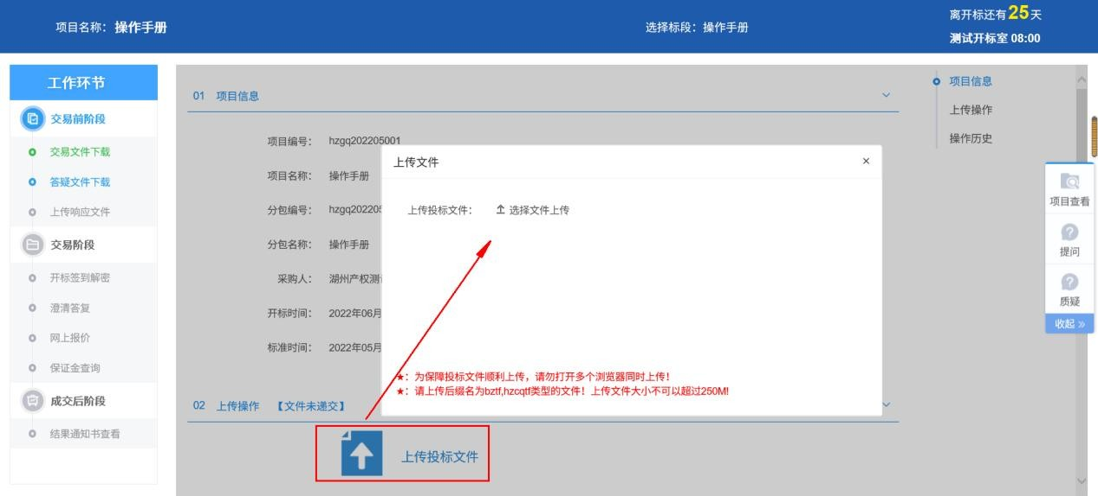
注：到了上传投标文件截止时间则无法上传。

4.2.4、开标签到解密

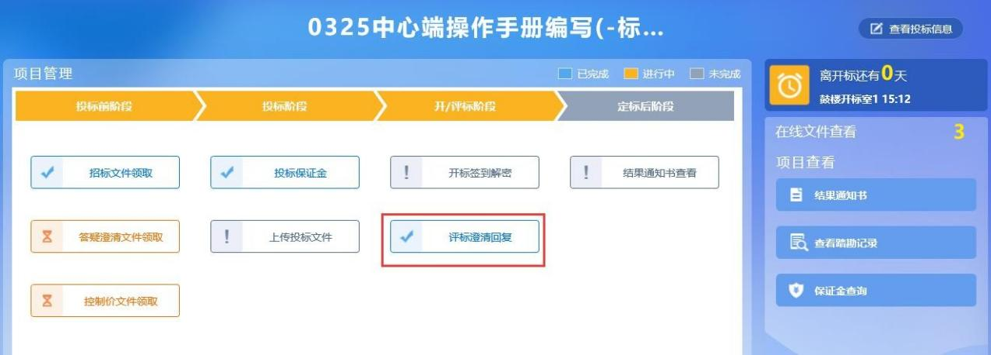
详见《湖州绿色采购平台-不见面开标大厅投标人操作手册》

4.2.5、 评标澄清回复

功能说明：回复评标澄清问题。操作步骤：
1、项目流程页面，点击“评标澄清回复”菜单，进入评标澄清回复列表页面，如下图：
2、点击“未答复”“已答复”可以分类查看回复信息，点击“答复”按钮可以进行答复。如下图：（网招的才会走该菜单）
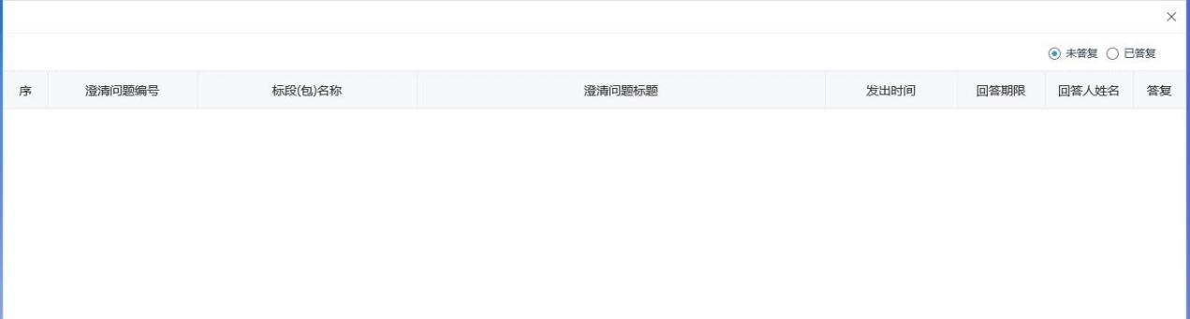

4.2.6、 提 问

1、项目流程页面，点击“提问”菜单，进入“查看问题”页面，如下图：

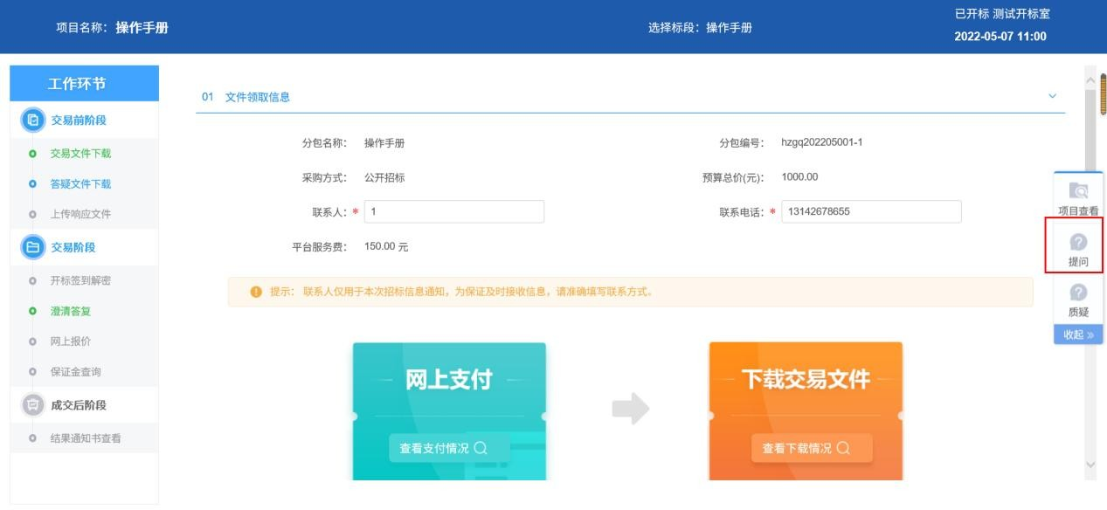
2、查看问题页面，点击“新增提问”按钮，进入挑选标段（包）页面，如下图：
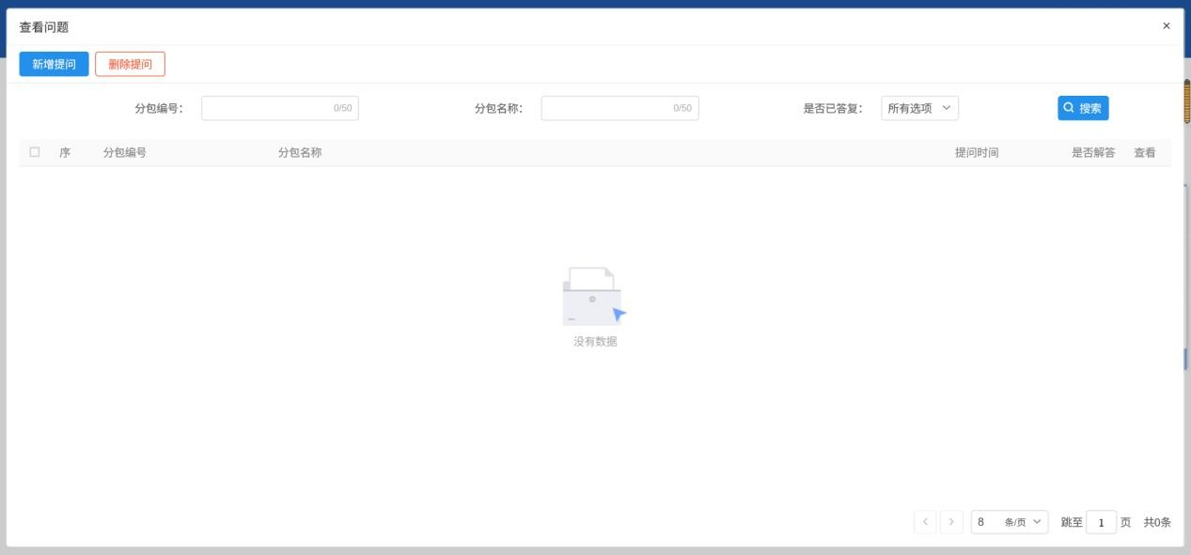3、选择标段，点击确认选择后，进入新增提问页面。
4.2.7、 质 疑
1、项目流程页面，点击“质疑”菜单，进入“查看质疑”页面，如下图：
- 查看异议页面，点击“新增异议”按钮，进入新增异议页面，如下图：
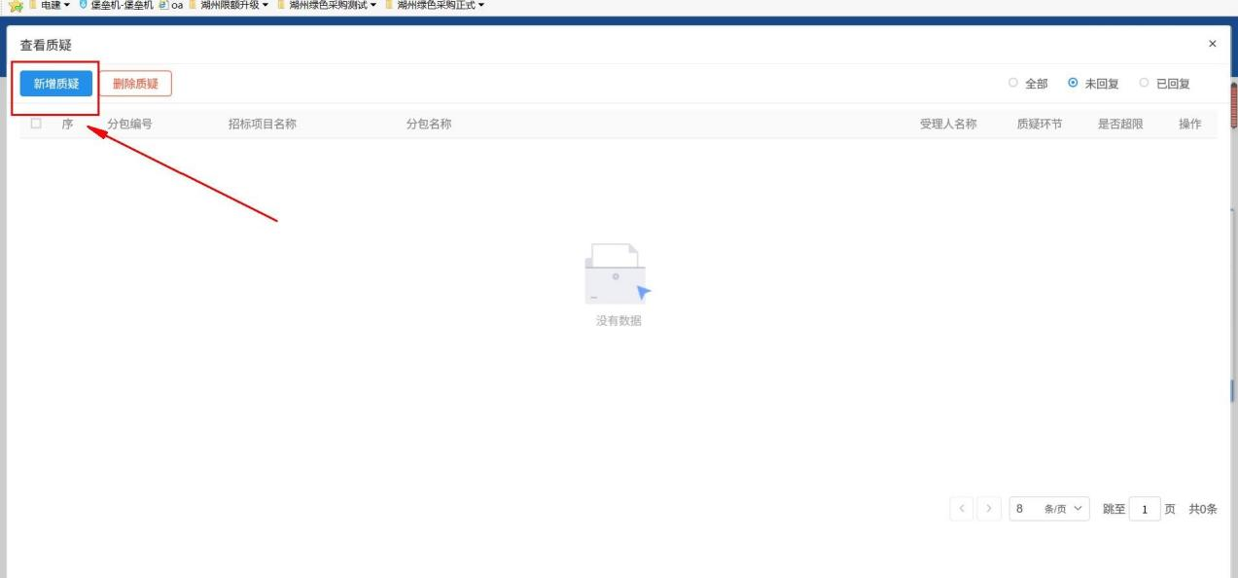
3、新增异议页面，选择异议类别，填写异议内容、依据和理由等内容，如下图：
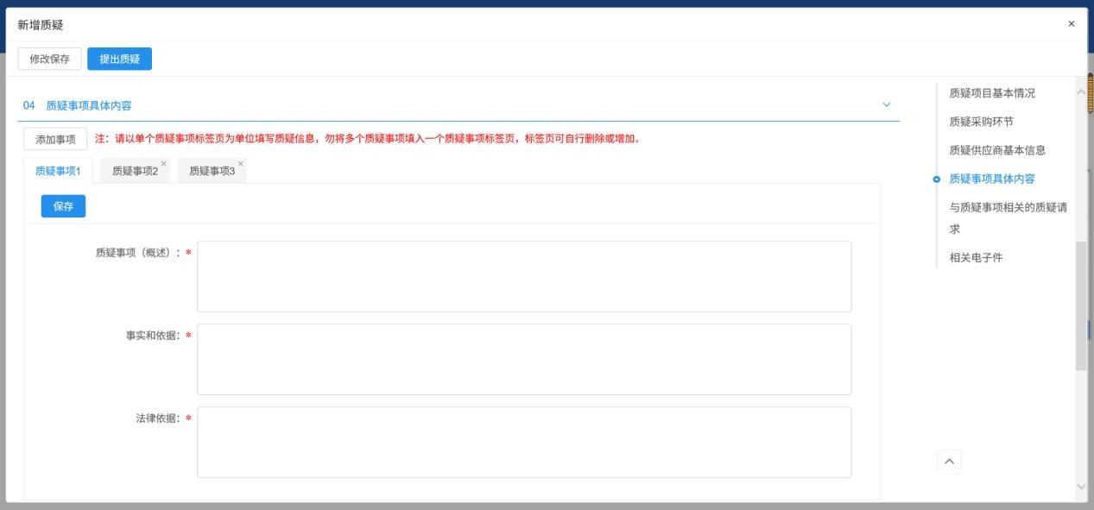
注：页面中异议类别添加时有条件如下：
      - 招标文件：
①、招标文件审核通过。
②、投标截止时间为“此处获取的是开标时间”，不符合相关规定，不能对招标文件提出异议！根据《中华人民共和国招标投标法实施条例》第二十二条规定：对招标文件有异议 的，应当在投标截止时间 10 日前提出。
③、大于 10 日，按天算，比如 12 号截止，2 号是不行的，1 号异议才行。
      - 开标过程：开标时间已到。
      - 评标结果
①、中标候选人公示审核通过。
②、中标候选人公示期为“此处获取的是中标候选人公示中设置的公示时间”，不符合相关规定，不能对评标结果提出异议！根据《中华人民共和国招标投标法实施条例》第二十二条规定：对评标结果有异议的，应当在中标候选人公示期间提出。
4、填写完信息，点击“提交信息”按钮，弹出的意见框中输入意见，点击“确认提交” 按钮，提交给招标人。如下图：

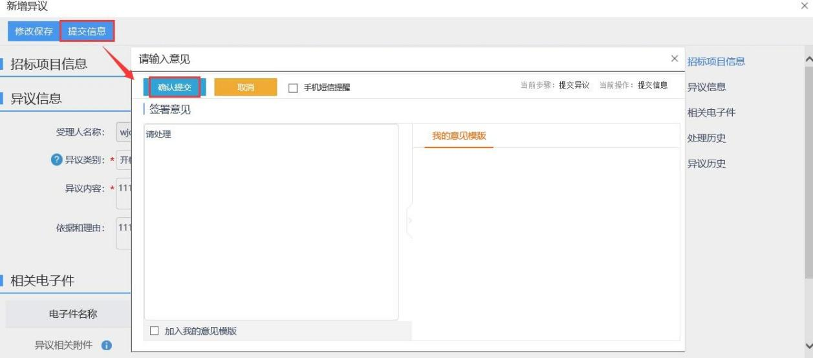

4.3、 中标项目
4.3.1、 成交通知书查看

1、点击“成交通知书查看”菜单，进入成交通知书查看页面，如下图。
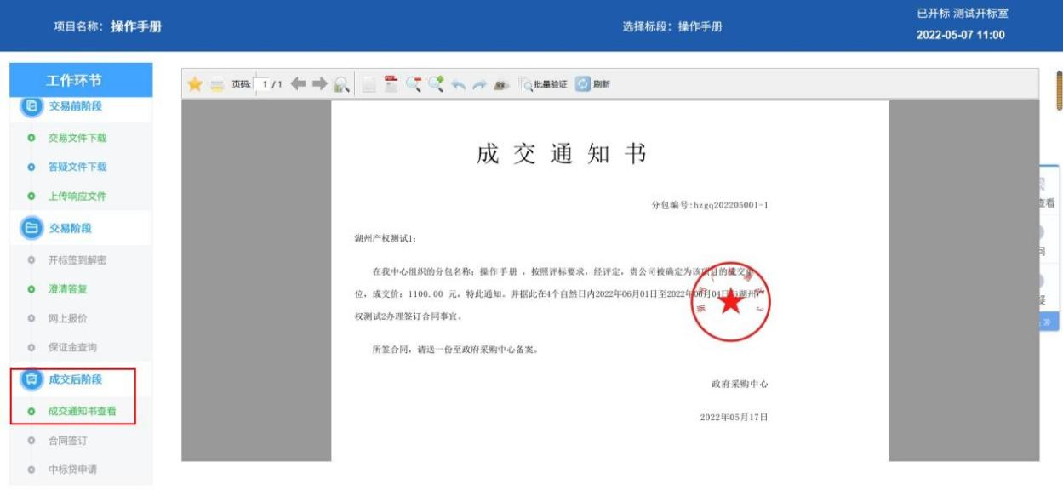

目 录
- 公开招标采购公告
- 招标需求
- 投标人须知
- 评标办法及评分标准
- 采购合同主要条款
- 投标文件格式

第一章 公开招标采购公告
本项目为全流程电子招投标项目【采用远程不见面开标方式】
浙江省房地产管理咨询有限公司受德清县德源旅游发展有限公司的委托就江南之源文化遗址公园德清窑空气治理项目（重新招标）进行公开招标，欢迎国内合格的供应商前来投标。
一、项目编号: hzgq202609249
二、集团编号：德文旅招[2026]94号
三、采购组织类型：非政府采购
四、采购方式：公开招标
五、资金来源：自筹
六、招标项目概况
序号 | 项目名称 | 数量及单位 | 采购预算 | 简要规格描述或基本概况介绍
1 | 江南之源文化遗址公园德清窑空气治理项目（重新招标） | 1项 | 30万元 | 详见采购文件
备注：投标报价不得超采购预算金额，否则做无效标处理。
七、投标供应商资格要求:
A. 拟投标人须为中华人民共和国境内注册，具有相应供货及服务能力的供应商；（（1）具有独立承担民事责任的能力；（2）具有良好的商业信誉和健全的财务会计制度；（3）具有履行合同所必需的设备和专业技术能力；（4）有依法缴纳税收和社会保障资金的良好记录；（5）参加采购活动前三年内，在经营活动中没有重大违法记录；（6）法律、行政法规规定的其他条件。）
B.拟投标人须具有较强的供货能力和能提供长期的售后服务能力；
C.本项目不接受联合体投标。
八、采购文件的获取和递交:
1、用户可通过招标公告中附件下载获取招标文件进行查看咨询；
2、CA锁办理(电话:4000878198)：http://www.hzlscgfw.cn/xzzx/20220505/a59accbb-5de7-4e4e-b7b8-e6c1166375ea.html。
软件技术支持电话：4009280095转5；0572-8293029；0572-5672608；0572-6065951；0572-2375013。
3、投标报名时需缴纳150元的交易服务费。
4、投标文件递交的截止时间（投标截止时间，下同）为 2026年11月6日09时00分。投标人应在投标截止时间前，登录湖州市绿色采购服务平台—供应商登录——上传投标文件模块，上传 CA 加密后的电子投标文件。
5、逾期上传电子投标文件的，采购人不予受理。
九、投标保证金：投标保证金(元)：保证金金额：5000元 ，大写：伍仟元整；(投标保证金交纳时需备注项目编号)
交纳方式：网银或电汇或电子保函（☑关联□不关联）
投标保证金交纳的账户名称、账号、开户银行等信息请登录湖州市绿色采购服务平台-我的项目-进入项目-保证金查询中进行查看。
投标截止前，投标保证金必须通过投标人的银行基本账户一次性足额缴纳且确保到达指定账户。
注：
（1）保证金查询中显示“缴纳成功”即表示缴纳并关联成功。
（2）投标保证金必须与本项目进行关联。
（3）重新招标项目，参与投标的投标人仍需按上述规定要求重新递交投标保证金。
具体操作如有不明请咨询：
软件公司联系电话：4009280095转5；0572-8293029；0572-5672608；0572-6065951；0572-2375013；
电子保函咨询方联系方式：0572-2205678。
十、投标截止时间（同开标时间）： 2026年11月6日09点00分；
十一、投标地址（同开标地址）：湖州市德清县曲园南路与游子街交叉口文旅集团19楼绿色采购服务平台（银泰城北入口办公区）
十二、其他事项：
1.本项目不集中组织现场踏勘，需要投标单位自行联系采购单位进行现场踏勘。
2.发布公告的媒介
本次招标公告在湖州市绿色采购服务平台（http://www.hzlscgfw.cn/）上发布。
十三、联系方式
1.采购单位：德清县德源旅游发展有限公司
联系人：严女士 联系电话：0572-8283057
2.采购代理公司名称：浙江省房地产管理咨询有限公司
联系人：范工、杨工 联系电话：0572-8466202
地址：浙江省杭州市拱墅区绍兴路536号12层1201-1203室 1205-1208室
3.备案单位：德清县文化旅游发展集团有限公司交易中心
联系人：秦先生 联系电话: 0572-8063517
十四、软件技术支持
电话：4009280095转5；0572-8293029；0572-5672608；0572-6065951；0572-2375013
CA锁相关问题咨询杭州天谷客服 电话 ：4000878198
采购平台：湖州市绿色采购服务平台德清分中心
地址：湖州市德清县曲园南路与游子街交叉口文旅集团19楼绿色采购服务平台（银泰城北入口办公区）
联系人：沈女士 电话：0572-8293029
远程不见面开标：是指将传统的开标场所搬到网上，招标人、投标人只需登录网上不见面开标大厅，无需到投标会议现场参与即可进行投标文件在线解密、投标人在线质疑、招标人在线回复等操作。

2026年10月26日

第二章 招标需求
（加▲号项需实质性响应）
一、说明
本招标文件所提出的货物和服务技术标准是基本的技术标准和使用功能，并未规定所有的技术要求和适用标准，供应商应提供一套满足所列标准要求的高质量的相应货物和服务。本技术要求使用的标准如与供应商所执行标准发生矛盾时，按较高标准执行。
二、招标项目内容
（一）项目内容：
为积极践行绿色发展理念，守护“德清蓝”，增强景区市场竞争力和美誉度，申请对德清窑烧制过程中产生的烟气进行专业治理，确保窑炉运行符合环保要求，找一家空气治理单位进行空气治理，包括设备采购、安装及维保等服务。
▲清单如下：
序号 | 品名 | 规格及尺寸 | 数量
1 | 气旋塔 | 2500mmX1000mmX2500mm、材质碳钢Q235厚2.75mm、一层喷淋内部陶瓷填充、750W循环水泵一台，绿色防腐漆 | 两座
2 | 冷却塔 | 直径1200mmX1500mm、材质玻璃钢、处理水量15T、电机功率370W | 两座
3 | 冷却水箱 | 尺寸3000mmX2000mmX900mm、材质碳钢Q235厚2.75mm、储水5T | 一座
4 | 离心风机 | 功率3KW、外壳碳钢耐高温 | 两台
5 | 配电柜 | 变频控制柜、手动调节、挂墙式、电器装配 | 两台
6 | 管道 | 材质碳钢Q235厚2.75mm，直径300mm，绿色防腐漆，70米 | 一项
7 | 弯头 | 材质碳钢Q235厚2.75mm，直径300mm | 9个
8 | 检测口 | 材质碳钢Q235厚2.75mm | 4个
9 | 五金电料 | 焊条、钢丝绳、支架、风机线缆 | 一批
10 | 设备平台 | 使用14#槽钢焊接材质镀锌、3.5m*2m | 一座
11 | 设备平台 | 使用14#槽钢焊接材质镀锌、9m*2m | 一座
12 | 进水管、总电电缆 | 进水管25mm，材质ppr；线6平方 | /
13 | 技术服务 | 调试、维保（包含气旋塔水池清淤、管道及气旋塔补漆工作，两年） | /
注：检测烟尘、烟气黑度（3次/天，1天，2个采样口），需按照《工业炉窑大气污染物排放标准》(GB9078-1996)、《关于印发<湖州市工业炉窑大气污染深度治理实施方案>的通知》标准执行。

▲商务条款部分
一、项目服务要求
（1）中标人应免费将所供产品运输到用户指定地点，用户组织产品供货验收合格后，根据用户要求免费实施产品的安装调试。
（2）根据用户实际应用的要求，免费提供产品的安装调试，应包含项目所需相应的所有附件等材料。
二、工期：自合同签订之日起60日历天完成安装调试且正常运行，提供两年的技术服务。
三、验收：
（1）中标人应确保所提供产品的完整性、实用性，保证全部产品及时投入正常运行。若出现因中标人提供的产品不满足要求、不合理，或者其所提供的技术支持和服务不全面，而导致产品无法实现或不能完全实现的状况，中标人负全部责任。验收中发现设备达不到验收标准或合同规定的性能指标，中标人必须更换设备，并负担由此给用户造成的损失，直到验收合格为止。
（2）本项目验收标准应符合中国有关的国家、地方、行业的标准。本次验收方式、时间由采购人提前通知中标人，由中标人做好准备。验收期间发生的一切费用由中标人承担，若由中标人单方面原因（不可抗力除外）导致验收时间延后，采购人保留向中标人索赔的权利。
四、质保期：2年（至少2年，最终以承诺为准），质保期内因不能排除的故障而影响工作的情况每发生一次，其质保期相应延长60天，保质期内因设备本身缺陷造成各种故障应由卖方免费技术服务和维修。
（2）在保修期内，所有因服务、设备及零部件更换和维修等原因产生的费用由供应商承担。同时,在整个产品使用期内中标人应确保产品的正常使用，非人为原因隔断出现掉落或破损，供应商应免费维修。在接到用户维修要求后应立即作出回应。如无法解决问题，应提供同档次的设备予以代用。为此，投标人应提供相应承诺书。
（3）在质保期内的工作应包括对所有产品常规检查、调整等。供货方须自行付费负责修理和更换任何由于产品自身的质量问题造成的损坏及故障。
（4）免费质保期满后，须以低于市场价的价格长期提供维修及日常保养及维修零部件。
（5）保修期结束前，须由供应商技术人员和采购人代表进行一次全面检查，任何缺陷必须由供应商负责修理，在修理之后，供应商应将缺陷原因、修理内容、完成修理及恢复正常的时间和日期等报告给采购人，报告一式两份。
五、付款方式及履约保证金:
设备到场且安装调试后支付至合同价的10%，检测完成合格后支付至合同价的95%，剩余5%待所有货物维保期满（维保期时间自三方验收合格之日起计算）且无任何质量问题后一次性付清（如有质量问题由中标供应商在48小时内无条件维修合格或更换合格的新产品）。支付方式以票据、转账、保理、保函、信用证等方式支付，中标人需同时提供增值税专用发票。
履约保证金：中标单位在签订合同前，应当向采购人提交履约保证金（金额为中标价的5%，应当以现金/转帐/汇票/保函（见索即付型）/保证保险形式（见索即付型）提交）。中标人未在规定时间内缴纳的，采购人有权取消中标人中标资格，投标保证金不予退还，并要求中标人赔偿采购人损失。履约保证金待完成且经三方验收合格后无息退还。
六、安装调试（若需要安装调试）
（1）安装（供货）地点:采购人指定地点。
（2）安装标准：符合我国国家有关技术规范要求和技术标准，所有的货物必须保证同时安装到位。
（3）中标人免费提供中标设备的安装调试服务。
（4）调试所需专用工具设施材料由中标方自备、自运到现场，完工后自费搬走。

第三章 投标人须知
前附表
序号 | 内容、要求
1. | 项目名称：江南之源文化遗址公园德清窑空气治理项目（重新招标）
2. | 采购数量及单位：详见第二章内容
3. | 投标报价及费用：  1、本项目投标应以人民币报价  2、不论投标结果如何，投标人均应自行承担所有与投标有关的全部费用。  3、项目招标代理服务费由中标人支付，招标代理服务费按照原国家计委关于印发《招标代理服务收费管理暂行办法》的通知（计价格[2002]1980号）的收费标准（货物类）的40%收取，最终以中标价进行结算，不足壹万元按壹万元计，由中标人领取中标通知书前支付给代理机构。  4、交易服务费由招标单位和中标单位各自承担，此项为不可竞争费用，由投标单位报价时自行考虑，具体收费标准见后附件。
4. | 投标保证金：参见招标公告
5. | 投标人提疑的截止时间:2026年11月3日9时00分
6. | 提疑：投标人对招标文件等有任何疑问，应于规定的提疑截止时间前通过登录湖州市绿色采购服务平台-供应商登录-进入项目-网上提问，进行提疑；或于规定的提疑截止时间前在湖州绿色采购服务平台(http://www.hzlscgfw.cn/)-“招标公告”中相应项目的公告中的“提问”区进行提疑；  答疑澄清：无论是招标人根据需要主动对招标文件进行必要的澄清，或是根据投标人的对招标文件提交的疑问，招标人都将于规定的投标截止时间前通过湖州市绿色采购服务平台进行发布；  查看答疑：投标人应在截标时间前登录湖州市绿色采购服务平台-相应项目公告中的“答疑信息”区随时查看系统中有关该项目的答疑澄清等内容。否则，由此引起的投标损失自负。
7. | 投标文件组成：技术、资信商务、报价文件
8. | 投标截止时间及地点：2026年11月6日9时00分前（以电子交易平台时间为准）。
9. | 评标办法及评分标准：详见第四章
10. | 注册及标书制作工具下载网址：湖州市绿色采购服务平台 (http://www.hzlscgfw.cn/)
11. | 投标文件递交;投标文件（CA 加密后的电子投标文件）：在投标截止时间前登录湖州市绿色采购服务平台——供应商登录—“上传投标文件”模块上传；
12. | 开标时间：同投标截止时间  开标地点：网上远程不见面开标大厅  网上不见面开标大厅登录方式：湖州市绿色采购服务平台-选择不见面开标大厅登录即可。网址：http://www.hzlscgfw.cn/
13. | 电子招标投标：1、各投标人须提供符合要求的CA加密后的电子投标文件、有效的CA锁供投标现场解密；2、招标人对各投标文件的现场解密。因投标人原因造成投标文件未解密的，视为撤销其投标文件；因投标人之外的原因造成投标文件未解密的，视为撤回其投标文件。
14. | 评标结果公示：评标结果公示于湖州市绿色采购服务平台(http://www.hzlscgfw.cn/)。
15. | 投标保证金退还：除采购文件规定不予退还保证金的情形外，成交供应商签订合同后，由代理公司在湖州市绿色采购服务平台上发起退还成交单位的投标保证金，其他投标人的保证金在中标通知书签发后的5个工作日内按程序退还。
16. | 采购资金来源：自筹
17. | 投标文件有效期：120日历天
18. | 注意事项：1、投标单位如发现采购文件及其评标办法中歧视性不公正条款或违法违规等内容时，请于答疑截止日期前同时向采购单位、采购代理公司反映，逾期不得再对采购文件的条款提出质疑。  2、该项目中标公示期间，投标单位不得通过非正当途径、更不得通过非正当手段获取法律法规规定评审委员会（包括其他相关人员）应当保密的相关内容。即便由此获得资料（提供来源并经查实的例外）并作为向采购单位或采购代理公司或监督管理部门提出异（质）疑或投诉或法院起诉的理由，均属于非法索取的依据。
19. | 特别说明：  1、投标人应及时领取相关资料，对未及时查看或领取资料而造成无效标等一切后果由投标人自行负责。当采购文件、采购文件的澄清、修改、答疑、补充等在同一内容的表述上不一致时，以最后发出的文件为准。  2、采购文件所未能涵盖的内容或出现异常情况文件中无相应条款处置和解释，而投标人在答疑中又未提出相应的问题的，以采购人补遗为准。
20. | 各投标人需要保障参与不见面开标的电脑硬件要求符合以下内容：  1.具备摄像头与耳麦（用于接收代理公司开标指令）。  2.要求使用ie浏览器11及以上版本。  3.电脑操作系统要求在win7及以上。  4.内存要求在4G以上。  5.要求正确安装电子招投标驱动程序。  开标过程中不得随意离开摄像头范围，因投标单位自身原因造成未成功解密的，均按未提交投标文件处理。
21. | 解释：本采购文件的解释权属于采购人和采购代理机构。
一、总则
（一）适用范围
本采购文件适用于江南之源文化遗址公园德清窑空气治理项目（重新招标）的招标、投标、评标、定标、验收、合同履约、付款等行为（法律、法规另有规定的，从其规定）。
（二）定义
1.“投标人”系指向招标方提交投标文件的单位或个人。
2.“产品”系指供方按采购文件规定，须向采购人提供的一切设备、保险、税金、备品备件、工具、手册及其它有关技术资料和材料。
3.“服务”系指采购文件规定投标人须承担的安装、调试、技术协助、校准、培训、技术指导以及其他类似的义务。
4.“项目”系指投标人按采购文件规定向采购人提供的产品和服务。
5.“书面形式”包括信函、传真、电报、电子邮件等。
6.带“▲”条款为实质性响应条款，必须响应。
（三）招标方式
本次招标采用公开招标方式进行。
（四）投标委托
本次招标采用公开招标方式不见面开标方式进行。如投标人代表不是法定代表人，须有法定代表人出具的授权委托书，身份证复印件（格式见附件）。
（五）投标费用
不论投标结果如何，投标人均应自行承担所有与投标有关的全部费用（采购文件有相反规定除外）。
（六）联合体投标
本项目不接受联合体投标。
（七）转包与分包
1.本项目不允许转包。
2.本项目不可以分包。
（八）特别说明：
1.投标人投标所使用的资格、信誉、荣誉、业绩与企业认证必须为本企业所拥有。在组织商务、技术评审或资格性审查时，不得将属于供应商母公司或者同一母公司下属的其他子公司（以分支机构参与投标的不得将属于供应商总机构或同一总机构下属的其他分支机构）的人员、业绩、荣誉、知识产权、项目案例等，作为该供应商的资信文件予以确认或审查通过。
2.投标人应仔细阅读采购文件的所有内容，按照采购文件的要求提交投标文件，并对所提供的全部资料的真实性承担法律责任。
3.投标人在投标活动中提供任何虚假材料,其投标无效，并报监管部门查处。中标后发现的,造成其他损失的须赔偿相应损失，且民事赔偿并不免除违法投标人的行政与刑事责任。
4.多家供应商参加采购响应，如其中两家或两家以上供应商的法定代表人为同一人或相互之间存在投资关系且达到控股的，按一个供应商认定。评审时，取其中通过资格审查后的报价最低一家为有效供应商；当报价相同时，则以技术标最优一家为有效供应商；均相同时，由评审委员会（或谈判、询价小组，以下统称评审小组）集体决定。
（九）质疑和投诉
1.质疑、投诉应当采用书面形式，质疑书、投诉书均应明确阐述采购文件、招标过程或中标结果中使自己合法权益受到损害的实质性内容，提供相关事实、依据和证据及其来源或线索，便于有关单位调查、答复和处理。
2.供应商未按规定要求提出的，则视同认可采购文件，但法律法规及规范性文件有明确规定的除外。
二、采购文件
（一）采购文件的构成。本采购文件由以下部份组成：
1.招标公告
2.招标需求
3.投标人须知
4.评标办法及标准
5.合同主要条款
6.投标文件格式
7.本项目采购文件的澄清、答复、修改、补充的内容
（二）投标人的风险
投标人没有按照采购文件要求提供全部资料，或者投标人没有对采购文件在各方面作出实质性响应是投标人的风险，并可能导致其投标被拒绝。
（三）采购文件的澄清与修改
1.在投标截止时间前，采购代理公司对已发出的采购文件进行必要澄清或者修改时，将依法在指定的采购信息发布媒体上（湖州市绿色采购服务平台 http://www.hzlscgfw.cn/）发布更正公告，各投标人自行查看下载。该澄清或者修改的内容为采购文件的组成部分，对所有投标人有约束力。
2. 如澄清或修改等公告内容影响投标文件编制的在投标截止日3天前发布（以发出日期为准），不足3天的，开标时间顺延。
3.采购文件澄清、答复、修改、补充的内容为采购文件的组成部分。当采购文件与采购文件的答复、澄清、修改、补充通知就同一内容的表述不一致时，以最后发出的书面文件为准。
4.采购文件的澄清、答复、修改或补充都应该通过本代理机构以法定形式发布，采购人非通过本机构，不得擅自澄清、答复、修改或补充采购文件。
5.本项目（仅指电子招投标）若发布了澄清文件（指招标文件补疑内容），投标人必须选择澄清文件进行投标文件制作，否则其投标文件将无法上传。
三、投标文件的编制
注：投标人应保证所提供文件资料的真实性，所有文件资料必须是针对本次投标的。如发现投标人提供了虚假文件资料，其投标将被拒绝，并自行承担相应的法律责任。
（一）投标文件的形式
注册及标书制作工具相关下载地址：http://www.hzlscgfw.cn/xzzx/sec.html
投标文件（CA加密后的电子投标文件）递交：投标人应在投标截止时间前登录湖州市绿色采购服务平台-供应商登录-上传响应文件模块，上传CA加密后的电子竞包文件；
关于本项目投标价格的信息只允许出现在“报价文件”中，不得出现在技术标及商务标中。
（一）投标文件的组成
投标文件由资信及商务文件、技术文件、投标报价文件三部份组成。
      - 资信及商务文件
A.资格审查部分：
a.投标单位的有效工商营业执照或法人证书扫描件；
b.投标单位的承诺函（格式见附件）；
c.法定代表人授权委托书、被授权人身份证复印件加盖公章；(格式见附件，签字、盖章按格式响应)；
d.投标单位的其他投标资格证明文件复印件加盖公章（若供应商为总公司所设立的区域性分支机构（分公司），以及个体工商户、个人独资企业、合伙企业需提供房产权证、车辆行驶证或其他固定资产等有效财产证明材料复印件加盖公章）；
e.投标单位需提供本项目投标保证金缴纳凭证“以系统中保证金明细查询结果为准”。
B.供应商采购响应文件评分索引一览表（格式见附件）
C.投标声明书（格式见附件）
D.类似业绩
E.质保期
F.售后服务及承诺
G.商务偏离表（格式见附件）
H.采购文件要求的，以及投标人认为要说明的其他内容。
2.技术部分包括但不限于以下内容：
A.技术指标
B.实施方案
C.突发应急预案
D.培训方案
E.产品性能
F.项目实施的重点、难点
G.技术指标偏离情况一览表（格式见附件）
H.采购文件要求的以及投标方认为可能需要的其他文件资料
3.报价文件：
A.投标函（格式见附件）
B.开标一览表（格式见附件）
C.投标报价明细表（格式见附件）
D.采购文件要求的以及投标方认为可能需要的其他文件资料。
▲注：投标声明书、投标函和法定代表人授权书至少必须各有一份原件具有法定代表人签名(或盖法定代表人私章)并加盖单位公章。
以上资料由投标人以扫描件电子件形式上传至系统设置的模块中，投标人必须确保提供的扫描件清晰，届时若无法辨认的，由此造成的后果由投标人自行承担。投标单位必须确保投标时所提供的所有资料真实有效，一旦发现有弄虚作假行为按按相关法律法规处理。
以上内容投标人可参照具体内容进行编制，电子标制作方式详见视频教程（视频链接网址如下）
http://www.hzlscgfw.cn/bszn/20240620/02c211df-faed-413f-a777-ec06fdcf8c14.html
（二）投标文件的语言及计量
▲1.投标文件以及投标方与招标方就有关投标事宜的所有来往函电，均应以中文汉语书写。除签名、盖章、专用名称等特殊情形外，以中文汉语以外的文字表述的投标文件视同未提供。
▲2.投标计量单位，采购文件已有明确规定的，使用采购文件规定的计量单位。采购文件没有规定的，应采用中华人民共和国法定计量单位（货币单位：人民币元），否则视同未响应。
（三）投标报价
1.投标报价应按采购文件中相关附表格式填写。
▲2.投标报价是履行合同的最终价格（采购文件约定的可调整情况除外），须包括项目实施所需的人工费、设备购置费、验收费、检测费、维保费、税金、利润管理费、技术支持与培训费等完成采购项目所需的所有费用的总和，应为履行合同的最终价格，其市场风险由投标单位承担。投标报价为投标单位所能承受的最低、最终一次性报价。采购清单或报价明细表如有漏项，视同漏项内容已包含在其投标报价中，后期不做调整。在评审小组审查时，若该供应商不同意漏项内容已包含在其总报价中，并认为其合同总价需作调整的，则该供应商的投标文件将被认定为没有实质性响应采购文件需求，其投标文件将被作为无效文件。
▲3.投标文件只允许有一个报价，有选择的或有条件的报价将不予接受。
▲4.投标人对同一投标货物不得同时出现可选择性品牌和一个品牌中的可选择性型号。
5.投标文件中的单价、合价、总价全部采用人民币表示。
（四）投标文件的有效期
▲1.自投标截止日起120日历天投标文件应保持有效。有效期不足的投标文件将被拒绝。
2.在特殊情况下，招标人可与投标人协商延长投标书的有效期，这种要求和答复均以书面形式进行。
3.投标人可拒绝接受延期要求而不会导致投标保证金被没收。同意延长有效期的投标人需要相应延长投标保证金的有效期，但不能修改投标文件。
4.中标人的投标文件自开标之日起至合同履行完毕止均应保持有效。
（五）投标保证金：
▲1.投标方须按采购文件规定的时间和形式提交投标保证金。否则，其投标将被拒绝。

2.保证金形式：网银或电汇或电子保函（☑关联 □不关联）
3.未中标的投标方的保证金，在中标通知书签发后的5个工作日内退还（电子保函除外）。
4.中标人签订合同后，由代理公司在湖州市绿色采购服务平台上发起，按保证金代退程序要求退还中标单位的投标保证金（电子保函除外）。
5.▲投标保证金在湖州市绿色采购服务平台上发起退还。
6.投标人有下列情形之一的，投标保证金将不予退还：
（1）投标人在投标有效期内无故撤销投标文件的；
（2）未按规定提交履约保证金的（如有）；
（3）投标人在投标过程中弄虚作假，提供虚假材料的；
（4）除不可抗力外，供应商在定标后领取中标通知书前恶意弃标（或无故撤销投标文件）或拒绝在中标通知书规定期限内签订合同的，不仅保证金不予退还，还要赔偿采购人所有损失，同时不得再参加本项目重新组织的采购活动；
（5）将中标项目转让给他人或者在投标文件中未说明且未经采购单位同意，将中标项目分包给他人的；
（6）拒绝履行合同义务的；
（7）其他严重扰乱招投标程序的；
（8）法律法规规定的其他情形。
（六）投标文件的编制
1.投标人如确需报名此项目，需经登录湖州市绿色采购服务平台（http://www.hzlscgfw.cn/）—“供应商登录”，下载获取后缀名为“HZCQZF”的交易文件（即本项目招标文件）。
2 .CA加密电子投标文件应按第六章“投标文件格式”进行编写，如有必要，可以增加附页，作为投标文件的组成部分。
3.CA加密电子投标文件应当对招标文件有关合同期限、投标有效期、招标范围等实质性内容作出响应。
4.CA加密电子投标文件应由投标单位进行电子签章盖章确认。
5.投标人编制的 CA 加密电子投标文件，必须是使用新点投标文件制作软件最新版（系统自带更新生成的后缀名为“HZCQTF”的 CA 加密电子投标文件。未按上述要求加密和数字证书认证的投标文件，将被视为无效投标文件。
6.注册及标书制作工具
注册及标书制作工具相关下载地址：http://www.hzlscgfw.cn/xzzx/sec.html
7.电子投标流程如下：
供应商登录→下载招标文件(如果有答疑澄清文件，需要下载答疑澄清文件进行制作)→使用电子投标文件制作工具制作投标文件→点击“在投标制作工具中模拟解密”按钮→提示解密成功→系统完善投标信息→上传投标文件。
（七）投标文件的编制、签署
1.投标文件（CA加密后的电子投标文件）：在投标截止时间前登录湖州市绿色采购服务平台-供应商登录-“上传投标文件”模块上传。
2.CA加密电子投标文件应由投标单位进行电子签章盖章确认。
3.投标人应按本采购文件规定的格式和顺序编制投标文件并标注页码，投标文件内容不完整、编排混乱导致投标文件被误读、漏读或者查找不到相关内容的，是投标人的责任。
4.投标文件须由投标人在规定位置盖章并由法定代表人或法定代表人的授权委托人签署，投标人应写全称。
5.投标文件不得涂改，若有修改错漏处，须加盖单位公章或者法定代表人或授权委托人签字或盖章。投标文件因字迹潦草或表达不清所引起的后果由投标人负责。
（八）投标文件的递交、修改和撤回
1.投标人在投标截止时间之前，可以对已提交的投标文件进行修改或撤回。投标截止时间后，投标人不得撤回、修改投标文件。修改后重新递交的投标文件必须按本采购文件的要求签署、盖章。
2.在投标截止时间之后递交的投标文件将被拒绝。
3.未在投标截止时间前报名的投标文件将被拒绝。
（九）投标无效的情形
实质上没有响应采购文件要求的投标将被视为无效投标。对于投标文件中含义不明确、同类问题表述不一致或者有明显文字和计算错误的内容，评标委员会应当以书面形式要求投标人在评标结束之前作出必要的澄清、说明或者补正（可以是复印件、传真件等）。投标人的澄清、说明或者补正应当采用书面形式，并加盖公章，或者由法定代表人或其授权的代表签字。投标人的澄清、说明或者补正不得超出投标文件的范围或者改变投标文件的实质性内容，并应在中标结果公告之前查核原件。限期内不补正或经补正后仍不符合采购文件要求的，应认定其投标无效。
1.在符合性审查和商务评审时，如发现下列情形之一的，投标文件将被视为无效：
（1）未按采购文件规定交纳投标保证金的（如有）；
（2）标书雷同性分析(特征码比对或标书特征码)经电子评标系统检查不通过的；
（3）超出经营范围投标且法律法规规定属于限制经营或需前置性经营许可的；
（4）开标时不能按采购文件要求提供相应的投标资格证明文件进行资格审查的，或者不符合采购文件标明的资格要求的；
（5）投标文件所有的投标声明书、投标函和法定代表人授权书均无法定代表人签名(或盖法定代表人私章)、没有盖单位公章的,或未按采购文件要求提供投标声明书、投标函和法定代表人授权书的；
（6）投标文件内容不真实的；
（7）投标文件的实质性内容含义不明确、同类问题表述不一致或者有明显文字和计算错误，或者使用计量单位不符合采购文件要求的（经评审委员会认定并允许其当场更正的笔误除外）；
（8）投标有效期、服务期、付款方式、验收方法等商务条款不能满足采购文件要求的；
（9）在“资信商务、技术”标中出现投标报价的；
（10）未实质性响应采购文件要求或者投标文件有招标方不能接受的附加条件的；
（11）未在湖州市绿色采购服务平台完成本项目网上报名的；
（12）与采购文件中标“▲”的商务条款及采购文件其他要求发生实质性负偏离的；
（13）投标人提交两份或两份以上内容不同的投标文件；
（14）投标文件字迹模糊辨认不清的（评审委员会一致认为难以确认）；
（15）投标产品载明的验收标准和方法等不符合国家规定的；
（16）不符合法律、法规和采购文件规定的其他实质性要求（评审委员会一致认定）的；
（17）投标文件未按照采购文件规定的要求盖章的；
（18）报价文件的报价信息出现在投标文件商务技术文件中的；
（19）法律、法规和本采购文件中其他规定投标文件无效的情形。
2.在技术评审时，如发现下列情形之一的，投标文件将被视为无效：
（1）未提供或未如实提供投标货物的技术参数，或者投标文件标明的响应或偏离与事实不符或虚假投标的；
（2）明显不符合采购文件要求的规格型号、质量标准，或者与采购文件中标“▲”的参数指标要求发生实质性负偏离的（评审委员会一致认定）；
（3）投标货物或服务的技术规范、技术标准明显不符合国家强制性要求的；
（4）投标技术方案不明确，存在一个或一个以上备选（替代）投标方案的；
（5）与其他参加本次投标供应商的投标文件（技术文件）的文字表述内容相同连续20行以上或者差错相同2处以上的；
3.在报价评审时，如发现下列情形之一的，投标文件将被视为无效：
（1）未采用人民币报价或者未按照采购文件标明的币种报价的；
（2）投标报价具有选择性；
（3）投标报价明细表总额与开标一览表总价不一致，且高于总价5％的；
（4）评标委员会认为投标人的报价明显低于全部通过符合性审查供应商投标（响应）报价平均值的50%，有可能影响产品质量或者不能诚信履约的，要求其在评标现场合理的时间内提供书面说明，并提交相关证明材料，但投标人不能证明其报价合理性的；
（5）投标报价超出采购预算的（或采购文件规定的价格上限）；
（6）法律法规和采购文件规定的其他无效情形。
4.被拒绝的投标文件为无效。
四、开标
（一）开标准备
采购代理公司将在规定的时间和地点进行开标，邀请所有投标人参加开标会，所有投标人应在投标截止时间前登录湖州市绿色采购服务平台-不见面开标大厅参加投标会议。
投标截止前30分钟，由招标代理机构登录湖州市绿色采购服务平台-选择不见面开标大厅系统，做好网上不见面开标准备。
（二）开标程序：
1.开标会由采购代理公司主持，主持人宣布开标会议开始；
2.各投标人应于投标截止时间前使用加密锁自行登录湖州市绿色采购服务平台-不见面开标大厅并完成在线签到，否则视为在线不到场，投标文件开启解密时将被拒绝解密；
3.投标截止时间后，由招标代理机构公布投标人情况、解密要求、在线公布现场监督；
4.投标人需在系统开启投标文件解密时间后 30 分钟内对投标文件进行网上在线解密。未在规定时间内完成的，因投标人原因造成投标文件未解密的，视为撤销其投标文件；因投标人之外的原因造成投标文件未解密的，视为撤回其投标文件。部分投标文件未解密的，其他投标文件的开标可以继续进行。
5.招标人现场解密、投标文件导入等全程操作；
6.对网上招投标过程有异议的，投标人应当直接在线提疑，同时由招标人在线进行回复；
7.在湖州市绿色采购服务平台电子开标及评审；
8.资信/商务、技术评分结束后开启报价文件，再由评审委员会对各报价文件进行审查，得出价格分数，并计算出总分。
9.由各投标人通过开标大厅自行查看各投标人名称及在其投标文件中承诺的投标报价等内容。
10.评审小组对当前有效供应商的报价文件进行报价评审（确认报价是否明显低于全部通过符合性审查供应商投标（响应）报价平均值的50%），并出具评审报告。
11.开标会议结束。
特别说明：湖州市绿色采购服务平台如对电子化开标及评审程序有调整的，按调整后的程序操作。
五、评标
（一）组建评审委员会
本项目评审委员会由招标人代表和有关技术、经济等方面的专家组成，成员人数为5人及以上单数，其中技术经济等方面的专家不少于成员总数的三分之二。
（二）评标的方式
本项目采用不公开方式评标，评标的依据为采购文件和投标文件。
（三）组织评标程序
采购代理公司将按照采购文件规定的时间、地点和程序组织评标，各评审专家及相关人员应参加评审活动并接受核验、签到，无关人员不得进入评审现场。
1.核验出席评审活动现场的评审小组各成员和相关监督人员身份，并要求其分别登记、签到，按规定统一收缴、保存其通讯工具，无关人员一律拒绝其进入评审现场。
2.介绍评审现场的人员情况，宣布评审工作纪律，告知评审人员应当回避情形；组织推选评审小组组长。
3.宣读提交投标文件的供应商名单。
4.根据需要简要介绍采购文件（含补充文件）制定及质疑答复情况、按书面陈述项目基本情况及评审工作需注意事项等，让评审专家尽快知悉和了解所评审项目的采购需求、评审依据、评审标准、工作程序等；提醒评审小组对客观评审项目应统一评审依据和评审标准，对主观评审项目应确定大致的评审要求和评审尺度；对评审人员提出的有关采购文件、投标文件的问题进行必要的说明、解释或讨论。
5. 做好评审现场相关记录，协助评审小组组长做好评审报告起草、有关内容电脑文字录入等工作，并要求评审小组各成员签字确认。
6. 评审结束后，采购代理公司应对评审小组各成员的专业水平、职业道德、遵纪守法等情况进行评价；同时按规定向评审专家发放评审费，并交还评审人员及其他现场相关人员的通讯工具。
（四）评标程序
1.形式审查（资格性审查）
采购人对投标人的资格进行审查，采购人代表和代理机构工作人员协助评审小组和投标文件的完整性、合法性等进行审查。
2.实质性审查与比较
评审小组审查投标文件是否实质性响应采购文件的实质性要求。评审小组组长组织评审人员独立评审。采购人拟认定为供应商资格不符合的或评审小组拟认定为投标文件无效的，应组织相关供应商代表进行陈述、澄清或申辩。所谓实质上响应，是指投标文件应与采购文件的所有实质性条款、条件和要求相符，无显著差异或保留，或者对合同中约定的采购人的权利和投标人的义务方面造成重大的限制，纠正这些显著差异或保留将会对其他实质上响应采购文件要求的投标文件的投标人的竞争地位产生不公正的影响。
3. 投标文件的评审、比较和否决
（1）评审小组会将根据投标人的投标文件进行审查、核对,如有疑问,将对投标人进行询标,投标人要向评审小组澄清有关问题,并最终以书面形式进行答复。投标人代表未到场或者拒绝澄清或者澄清的内容改变了投标文件的实质性内容的，评审小组有权对该投标文件作出不利于投标人的评判。
（2）在评审过程中，如属于实质性偏离或符合无效响应条件的，应当询问相关投标人，并允许其进行陈述申辩，但不允许其对偏离条款进行补充、修正或撤回。
（3）在评审过程中，如发现投标文件同一内容前后描述不一致的，评审小组有权对其做出不利的判定。
（4）各投标人的技术、商务、资信（即价格分以外的其他分数总和）得分为所有评委的有效评分汇总数的算术平均数，由指定专人进行计算复核。
（5）代理机构工作人员协助评审小组根据本项目的评分标准计算各投标人的商务报价得分。
（6）评审小组完成评标后,由采购代理公司工作人员对各部分得分汇总,计算出本项目最终得分。评审小组按评标原则向采购代理公司提交书面评标报告，并推荐合格的中标候选人。
（五）澄清问题的形式
对投标文件中含义不明确、同类问题表述不一致或者有明显文字和计算错误的内容，评审小组应当要求投标人作出必要的澄清、说明或者纠正。投标人的澄清、说明或者补正应当采用书面形式，由其授权代表签字或盖章确认，并不得超出投标文件的范围或者改变投标文件的实质性内容。
（六）错误修正
投标文件如果出现计算或表达上的错误，修正错误的原则如下：
1.开标一览表总价与投标报价明细表汇总数不一致的，以开标一览表为准；
2.投标文件的大写金额和小写金额不一致的，以大写金额为准；
3.总价金额与按单价汇总金额不一致的，以单价金额计算结果为准；
4.单价金额小数点有明显错位的，应以总价为准，并修改单价；
5.对不同文字文本投标文件的解释发生异议的，以中文文本为准。
按上述修正错误的原则及方法调整或修正投标文件的投标报价，投标人同意并签字确认后，调整后的投标报价对投标人具有约束作用。如果投标人不接受修正后的报价，则其投标将作为无效投标处理。
（七）评标原则和评标办法
1.评标原则。评审小组必须公平、公正、客观，不带任何倾向性和启发性；不得向外界透露任何与评标有关的内容；任何单位和个人不得干扰、影响评标的正常进行；评审小组及有关工作人员不得私下与投标人接触。
2.评标办法。本项目评标办法是综合评分法，具体评标内容及评分标准等详见《第四章：评标办法及评分标准》。
（八）评标过程的监控
投标人在评标过程中所进行的试图影响评标结果的不公正活动，可能导致其投标被拒绝。
六、废标
在招标采购中，出现下列情形之一的，应予废标（法律、法规、规章、省级及以上监管部门规定以及第二次重新采购的情形除外），并由评审小组出具废标报告：
1.符合专业条件的供应商或者对采购文件作实质响应的供应商不足三家的；
2.出现影响采购公正的违法、违规行为的；
3.因重大变故，采购任务取消的;
4.投标人的报价均超采购预算的，采购人不能支付的。
七、定标

本项目由经采购人授权的评审小组确定中标候选人，再由采购人对采购结果进行确认，但法律法规及规章、制度有其他规定的情形除外。
1. 采购代理公司在评标结束后当场将评标报告交采购人确认，并在2个工作日内在发布招标公告的网站上对评标结果进行公示。
2. 投标人对评标结果无异议的，采购人应在收到评标报告后2个工作日内对评标结果进行确认。各投标人对评标结果如有异议，可在规定时间内以书面形式向招标人进行署名投诉或提出质疑，但需对投诉或质疑内容的真实性承担法律责任。如有恶意质疑、投诉，且导致授予合同的期限延期的，将没收其投标保证金（如有），并将其列入不诚信供应商名单，在今后参加采购活动评标时，给予扣分处理。情节严重的将直接进入黑名单。
3.采购人依法确定中标人后，中标候选人公示3天。中标候选人公示无异议后发布中标结果公告及中标通知书，中标人应在中标公告发出10个工作日内前往代理机构领取通知书，若有质疑投诉的可在质疑投诉处理后领取。
4.排名第一的中标候选人放弃中标、因不可抗力不能履行合同、不按照招标文件要求提交履约保证金，或者被查实存在影响中标结果的违法行为等情形，不符合中标条件的，采购人可以重新招标。
八、合同授予
（一）签订合同
1.采购人与中标人应当在《中标通知书》发出之日起30日内签订采购合同。同时，采购代理公司对合同内容进行审查，如发现与采购结果和投标承诺内容不一致的，应予以纠正。
2.合同应一式陆份，采购单位与中标人双方各执叁份。
3.中标人拖延、拒签合同的, 将被扣罚投标保证金（如有）并取消中标资格，并赔偿采购人的损失。

第四章 评标办法及评分标准

为公正、公平、科学地选择中标人，根据招标投标法有关法律法规的规定，并结合本项目的实际，制定本办法。
本办法适用于江南之源文化遗址公园德清窑空气治理项目（重新招标）的评标。
一.总则
本次评标采用综合评分法，总分为100分，其中价格分、商务资信及其他、技术分等三部分。合格投标人的评标得分为各项目汇总得分，中标候选资格按评标得分由高到低顺序排列，得分相同的，按投标报价由低到高顺序排列,得分且投标报价相同的，按技术得分由高到低顺序排列。排名第一的投标人为第一中标候选人。评分过程中采用四舍五入法，并保留小数2位。
投标人评标综合得分=价格分+(技术分+商务分+资信及其他分)
投标（响应）报价低于全部通过符合性审查供应商投标（响应）报价平均值50%的，即投标（响应）报价<全部通过符合性审查供应商投标（响应）报价平均值×50%；相关供应商应在30分钟内对投标（响应）价格作出解释，提供项目具体成本测算等与报价合理性相关的书面说明及必要的证明材料，包括但不限于原材料成本、人工成本、制造费用等，提供相关材料，如投标（响应）供应商不能在规定时间内提供书面说明、证明材料，或者提供的书面说明、证明材料不能证明其报价合理性的，评审委员会应当将其作为无效投标（响应）处理。如供应商已随投标（响应）文件一并提交相关书面说明及必要的证明材料的，在评审现场可不再重复提交。
投标供应商不得进行影响产品质量或者诚信履约的恶意报价。供应商在项目评审前准备好报价核算、报价明细、报价说明等材料，以备评审专家核查。
二. 评标内容及标准
评分项目 | 分值 | 评标要点及说明
价格分  30分 | 30分 | 满足招标文件要求且投标报价最低的投标报价为评标基准价，其价格分为满分。其他投标人的价格分统一按照下列公式计算：投标报价得分=（评标基准价/投标报价）×30%×100
技术分  55分 | 技术指标6分 | 满足招标服务的所有性能及技术指标要求得6分，允许偏离的指标低于招标需求（非实质性负偏离，采购文件“第二章”中未标注“▲”的条款）的，经由专家组评议（审核认定为重要指标负偏离）后，每一项减1分，扣完为止。
技术分  55分 | 实施方案26分 | 1.投标人针对本项目情况，制定实施组织架构方案，从项目实施组织机构、人员分工、人员职责等方面进行评分。（0-4分）  2.投标人针对本项目情况，制定实施组织计划，从进度计划和项目过程中各阶段划分和控制（0-4分）、安全文明施工措施（0-4分）、工期保障措施（0-4分）等内容进行评分。  3.投标人针对本项目情况，制定产品供货方案，从供货计划、供货组织方案、货物质量的保障措施等内容进行评分。（0-4分）  4.投标人针对本项目情况制定产品安装方案，从安装方案的可行性（0-3分）和美观度（0-3分）进行评分。
技术分  55分 | 突发应急预案9分 | 对投标人提出的突发应急预案进行评定。对方案全面性（0-3分）、针对性（0-3分）、安全性（0-3分）进行打分。
技术分  55分 | 培训方案4分 | 根据投标人提供的培训方案，包括管理员培训、用户培训、相关技术培训方案以及培训的时间安排和频率等。对方案措施的合理性、可操作性、有效性进行评分。（0-4分）
技术分  55分 | 产品性能4分 | 根据各投标人所投不同型号产品的整体性能及稳定性、先进性、兼容性等进行评分。（0-4分）
技术分  55分 | 项目实施的重点、难点6分 | 1.根据投标人针对本项目在实施过程中的重点分析，并提出有效、合理的针对措施的进行评分（0-3分）。  2.根据投标人针对本项目在实施过程中的难点分析，并提出有效、合理的针对措施的进行评分（0-3分）
资信及其他分15分 | 类似业绩8分 | 投标人自2023年1月1日以来每完成一个类似项目业绩（废气治理设备类）得2分，最高得8分。  注：提供合同复印件或扫描件、验收证明材料（如业主评价意见或资金结算单、发票等证明材料）并加盖公章，未提供不得分。
资信及其他分15分 | 质保期  2分 | 质保期（同维保期）满足招标文件的基础上每增加1年加1分，最高得2分。
资信及其他分15分 | 售后服务及承诺5分 | 1.售后响应时间：接到采购人通知（电话、电传等）后2小时内现场响应的不得分，每减少0.5小时加1分，最高得2分。  2.售后服务承诺：根据投标人提供的售后服务承诺（售后服务人员保障及服务电话、对故障的响应处理、保修响应、备品备件、质保期后的维修、费用收取等）进行综合评审，本项最高得3分。
三、技术、商务、资信及其他分的计算
技术、商务、资信及其他分按照评审委员会成员的独立评分结果汇总数的算术平均分计算，计算公式为：技术商务资信及其他分=评审委员会所有成员评分合计数/评审委员会组成人员数。

第五章 合同主要条款（仅供参考）
采购合同指引（货物）

项目名称： 项目编号：
甲方：（采购人）
乙方：（卖方）
甲、乙双方根据关于 项目公开招标的结果，签署本合同。
一、货物清单
序号 | 品名 | 规格及尺寸 | 数量
1 | 气旋塔 | 2500mmX1000mmX2500mm、材质碳钢Q235厚2.75mm、一层喷淋内部陶瓷填充、750W循环水泵一台，绿色防腐漆 | 两座
2 | 冷却塔 | 直径1200mmX1500mm、材质玻璃钢、处理水量15T、电机功率370W | 两座
3 | 冷却水箱 | 尺寸3000mmX2000mmX900mm、材质碳钢Q235厚2.75mm、储水5T | 一座
4 | 离心风机 | 功率3KW、外壳碳钢耐高温 | 两台
5 | 配电柜 | 变频控制柜、手动调节、挂墙式、电器装配 | 两台
6 | 管道 | 材质碳钢Q235厚2.75mm，直径300mm，绿色防腐漆，70米 | 一项
7 | 弯头 | 材质碳钢Q235厚2.75mm，直径300mm | 9个
8 | 检测口 | 材质碳钢Q235厚2.75mm | 4个
9 | 五金电料 | 焊条、钢丝绳、支架、风机线缆 | 一批
10 | 设备平台 | 使用14#槽钢焊接材质镀锌、3.5m*2m | 一座
11 | 设备平台 | 使用14#槽钢焊接材质镀锌、9m*2m | 一座
12 | 进水管、总电电缆 | 进水管25mm，材质ppr；线6平方 | /
13 | 技术服务 | 调试、维保（包含气旋塔水池清淤、管道及气旋塔补漆工作，两年） | /
注：检测烟尘、烟气黑度（3次/天，1天，2个采样口），需按照《工业炉窑大气污染物排放标准》(GB9078-1996)、《关于印发<湖州市工业炉窑大气污染深度治理实施方案>的通知》标准执行。
二、合同金额
本合同金额为（大写）：________________________元（￥____________元）人民币。
三、技术资料
1.乙方应按采购文件规定的时间向甲方提供使用货物的有关技术资料。
2.没有甲方事先书面同意，乙方不得将由甲方提供的有关合同或任何合同条文、规格、计划、图纸、样品或资料提供给与履行本合同无关的任何其他人。即使向履行本合同有关的人员提供，也应注意保密并限于履行合同的必需范围。
四、知识产权
乙方应保证所提供的货物或其任何一部分均不会侵犯任何第三方的知识产权。
五、产权担保
乙方保证所交付的货物的所有权完全属于乙方且无任何抵押、查封等产权瑕疵。
六、履约保证金（如有）
乙方交纳人民币 元作为本合同的履约保证金。
七、转包或分包
1.本合同范围的货物，应由乙方直接供应，不得转让他人供应
2.除非得到甲方的书面同意，乙方不得将本合同范围的货物全部或部分分包给他人供应
3.如有转让和未经甲方同意的分包行为，甲方有权解除合同，并追究乙方的违约责任。
八、保修期和质保金
1.保修期 年。
2.质保金 元。
九、交货期、交货方式及交货地点
1.交货期：
2.交货方式：
3.交货地点：
十、货款支付
1.付款方式：
十一、税费
本合同执行中相关的一切税费均由乙方负担。
十二、质量保证及售后服务
1.乙方应按采购文件规定的货物性能、技术要求、质量标准向甲方提供未经使用的全新产品。
2.乙方提供的货物在保修期内因货物本身的质量问题发生故障，乙方应负责免费更换。对达不到技术要求者，根据实际情况，经双方协商，可按以下办法处理：
⑴更换：由乙方承担所发生的全部费用。
⑵贬值处理：由甲乙双方合议定价。
⑶退货处理：乙方应退还甲方支付的合同款，同时应承担该货物的直接费用（运输、保险、检验、货款利息及银行手续费等）。
3.如在使用过程中发生质量问题，乙方在接到甲方通知后在△小时内到达甲方现场。
4.在保修期内，乙方应对货物出现的质量及安全问题负责处理解决并承担一切费用。
5.上述的货物免费保修期为年，因人为因素出现的故障不在免费保修范围内。超过保修期的机器设备，终生维修，维修时只收部件成本费。
十三、调试和验收
1.甲方对乙方提交的货物依据采购文件上的技术规格要求和国家有关质量标准进行现场初步验收，外观、说明书符合采购文件技术要求的，给予签收，初步验收不合格的不予签收。货到后，甲方需在五个工作日内验收。
2.乙方交货前应对产品作出全面检查和对验收文件进行整理，并列出清单，作为甲方收货验收和使用的技术条件依据，检验的结果应随货物交甲方。
3.甲方对乙方提供的货物在使用前进行调试时，乙方需负责安装并培训甲方的使用操作人员，并协助甲方一起调试，直到符合技术要求，甲方才做最终验收。
4.对技术复杂的货物，甲方应请国家认可的专业检测机构参与初步验收及最终验收，并由其出具质量检测报告。
5.验收时乙方必须在现场，验收完毕后作出验收结果报告验收费用由乙方负责。
十四、货物包装、发运及运输
1.乙方应在货物发运前对其进行满足运输距离、防潮、防震、防锈和防破损装卸等要求包装，以保证货物安全运达甲方指定地点。
2.使用说明书、质量检验证明书、随配附件和工具以及清单一并附于货物内。
3.乙方在货物发运手续办理完毕后24小时内或货到甲方48小时前通知甲方，以准备接货。
4.货物在交付甲方前发生的风险均由乙方负责。
5.货物在规定的交付期限内由乙方送达甲方指定的地点视为交付，乙方同时需通知甲方货物已送达。
十五、违约责任
1.甲方无正当理由拒收货物的，甲方向乙方偿付拒收货款总值的百分之三违约金。
2.乙方逾期交付货物的，乙方应按逾期交货总额每日千分之三向甲方支付违约金，由甲方从待付货款中扣除。逾期超过约定日期10个工作日不能交货的，甲方可解除本合同。乙方因逾期交货或因其他违约行为导致甲方解除合同的，乙方应向甲方支付合同总值5%的违约金，如造成甲方损失超过违约金的，超出部分由乙方继续承担赔偿责任。
4.乙方所交的货物品种、型号、规格、技术参数、质量不符合合同规定及采购文件规定标准的，甲方有权拒收该货物，乙方愿意更换货物但逾期交货的，按乙方逾期交货处理。乙方拒绝更换货物的，甲方可单方面解除合同。
十六、不可抗力事件处理
1.在合同有效期内，任何一方因不可抗力事件导致不能履行合同，则合同履行期可延长，其延长期与不可抗力影响期相同。
2.不可抗力事件发生后，应立即通知对方，并寄送有关权威机构出具的证明。
3.不可抗力事件延续120日以上，双方应通过友好协商，确定是否继续履行合同。
十七、诉讼
双方在执行合同中所发生的一切争议，应通过协商解决。如协商不成，可向甲方所在地法院起诉。
十八、合同生效及其它
1.合同经双方法定代表人或授权代表签字并加盖单位公章后生效。
2.合同执行中涉及采购资金和采购内容修改或补充的，须经有关部门审批，并签书面补充协议报采购监督管理部门备案，方可作为主合同不可分割的一部分。
3.本合同未尽事宜，遵照《中华人民共和国民法典》有关条文执行。
4.合同原件应一式陆份，甲方3份，乙方3份。

甲方： 乙方：
地址： 地址：
法定（授权）代表人： 法定（授权）代表人：
签字日期： 年 月 日 签字日期： 年 月 日

第六章 投标文件格式
本章节内容提供部分投标文件格式，招标文件中要求，但未提供格式的，须由投标人根据招标文件的要求自行制作

附件：

承诺函
致 （采购人、采购代理机构）：
我方（ 供应商名称） 承诺符合资格要求，并在参加采购活动前三年内，具有良好的商业信誉，依法缴纳税收和社会保障资金，财务制度健全，未被列入失信被执行人名单、重大税收违法案件当事人名单、采购严重违法失信行为记录名单，在经营活动中没有重大违法记录（没有因违法经营受到刑事处罚，没有被责令停产停业、被吊销许可证或者执照、被处以较大数额罚款等行政处罚，没有因违法经营被禁止参加采购活动的期限未满情形）。如有虚假，采购人可取消我方任何资格（投标/中标/签订合同），我方对此无任何异议。
特此承诺！

投标人全称： （盖单位公章）：

法定代表人或授权代表（签字）：

日期：年 月 日

附件：
投标声明书
致：_________（招标机构、采购单位名称）：
_________（投标人名称）系中华人民共和国合法 （企业、法人或其他），经营地址 。
我_____（姓名）系_________（投标人名称）的法定代表人，我方愿意参加贵方组织的_________项目的投标，为便于贵方公正、择优地确定中标人及其投标产品和服务，我方就本次投标有关事项郑重声明如下：
1.我方向贵方提交的所有投标文件、资料都是准确的和真实的。
2.我方现已清楚知道本项目的采购人情况，与之不存在投资关系、行政隶属关系、业务指导关系以及其他可能影响采购公正性的厉害关系。（如有，请如实说明）
3.在获知本项目采购信息后，与采购人聘请的为此项目提供咨询服务的公司及其附属机构没有任何联系。（如有，请如实说明）
4.我方此次向贵方提供的产品名称为：
5.我方诚意提请贵方关注：近期有关该产品的生产、供货、售后服务以及性能等方面的重大决策和事项有：
（如有，请如实说明）

6.我方及由本人担任法定代表人的其他机构最近三年内被通报或者被处罚的违法行为有：
（如有，请如实说明）

7.以上事项如有虚假或隐瞒，我方愿意承担一切后果，并不再寻求任何旨在减轻或免除法律责任的辩解。

法定代表人签字或盖章：
投标人公章： 年 月 日
注：投标声明书格式不得随意变更且内容如实填写完整，否则将可能导致投标文件无效。

附件
法定代表人授权委托书格式：

法定代表人授权委托书
致：_________（招标机构、采购单位名称）：
我_________（姓名）系_________（投标人名称）的法定代表人，现授权委托（姓名） 以我方的名义参加 项目的投标活动，并代表我方全权办理针对上述项目的投标、开标、评标、签约等具体事务和签署相关文件。
我方对被授权人的签名事项负全部责任。
在撤销授权的书面通知以前，本授权书一直有效。被授权人在授权书有效期内签署的所有文件不因授权的撤销而失效。
被授权人无转委托权，特此委托。

被授权人签名： 法定代表人签名或盖章：
职务：职务：
投标人公章：
年 月 日

—————————————————————————

被授权人有效身份证明复印件粘贴处

注：法定代表人授权委托书格式不得随意变更且内容如实填写完整，否则将可能导致授权委托书无效。

附件：
投标方的类似成功案例的业绩证明文件：
投标方类似项目实施情况一览表格式：（投标方类似项目合同扫描件等）
采购单位名称 | 项目名称 | 采购  数量 | 单价 | 合同  金额  （万元） | 附件页码 |  | 采购单位联系人及  联系电话
 |  |  |  |  | 合同 | 验收证明材料 | 采购单位联系人及  联系电话

法定代表人签字或盖章：
投标方公章：
年 月 日

附件：
商务条款偏离表
投标人全称（加盖公章）：
序号 | 招标文件的商务条款 | 投标文件的商务条款 | 偏离原因
法定代表人签名或盖章：
日期： 年 月 日
注：本表格为商务要求中除报价以外的其他要求，不填写视同完全响应采购文件要求，此表可在不改变格式的情况下自行制作。

附件：
投标函
致：_________（采购人和采购代理机构名称）：
根据贵方关于 项目的招标公告/投标邀请书（项目编号：_______），签字代表_______（全名）经正式授权并代表投标方_________（投标方名称）提交资信/商务文件、技术文件、报价文件。
据此函，签字代表宣布同意如下：
1.我方已详细审查“招标文件”的所有内容，包括澄清、修改文件（如果有）和所有已提供的参考资料以及有关附件，我方完全明白并认为此招标文件没有倾向性和排斥潜在投标人的内容，也不存在引起歧义和误解的内容，已经了解我方对于招标文件、采购过程、采购结果有依法进行询问、质疑、投诉的权利及相关渠道和要求，所以我方同意招标文件的相关条款，放弃对招标文件提出误解和质疑的一切权力。
2.我方在投标之前已经与贵方进行了充分的沟通，完全理解并接受招标文件的各项规定和要求，对招标文件的合理性、合法性不再有异议。
3.本投标有效期自开标日起_120个日历天。
4.如中标，本投标文件至本项目合同履行完毕止均保持有效，本投标方将按“招标文件”及政府采购法律、法规的规定履行合同责任和义务。
5.投标方同意按照贵方要求提供与投标有关的一切数据或资料。
6.与本投标有关的一切正式往来信函请寄：
地址：_______________邮编：__________电话：______________
传真：______________投标方代表姓名___________职务：_____________
投标方名称(公章):___________________
开户银行：___________银行帐号：___________
法定代表人签字或盖章:___________
日期:_____年___月___日

注：投标函格式不得随意变更且内容如实填写完整，否则将可能导致投标文件无效。

附件:

开标一览表
项目名称： 项目编号：
序号 | 投标项目 | 投标总价  （人民币元） | 服务期 | 质保期 | 备注
1
投标总价（大写）： ¥：
注:1、系统开标记录表与投标文件内容不一致的，以投标文件为准。
2、以上报价应与“投标报价明细表”中的“投标总价”相一致。
3、特别提醒：本表的报价内容不能出现在资信商务、技术投标文件中。

法定代表人（签字或盖章）：

投标方名称（盖章）：

日期： 年 月 日

附件：
投标报价明细表

项目名称： 项目编号：
序号 | 品名 | 规格及尺寸 | 数量 | 单价  （人民币元） | 总价  （人民币元）
1
2
3
...
服务总价（元）
其它相关费用（元）
合计总价（元）（应与开标一览表中投标总价相一致）
注：
1、投标方在填报投标报价明细表时应按照采购清单内容逐项报价，不得随意更改序号、项目名称、单位、数量，否则有可能被视为无效投标。
2、投标报价明细表中合计总价应与开标一览表中的相应报价相一致，不一致时，以开标一览表报价为准。
3、“投标报价明细表”为多页的，每页均需加盖投标人公章，未按要求盖章将作无效标处理。
4、漏报的视同已包含在投标总价内。有重大缺项的将作无效标处理。

附件：
技术指标偏离情况一览表

投标人全称（加盖公章）： 项目编号：
序号 | 招标文件要求  技术指标 | 投标服务  实际技术指标 | 偏离情况 | 偏离原因
法定代表人签名或盖章：
日期： 年 月 日
注：1、投标人必须按采购需求一一对应,如实填写《技术指标偏离情况一览表》，未按要求填写的，有可能作负偏离处理，填写“无偏离”或未填写项将视同完全响应采购文件要求。

2、此表仅提供了表格形式，投标人应根据需要准备足够数量的表格来填写。

附件：
针对本项目的服务技术团队情况

职责分工 | 姓名 | 现职务 | 曾主持/参与的类似项目经历 | 职称 | 专业工龄 | 联系电话/手机
项目负责人
其他主要技术人员
其他主要技术人员 | …

注：项目负责人和其他主要技术人员应附有关身份证明、从业资格证明（如有）、职称证（如有）、社保缴费等有关证明文件（根据评分办法提供相关资料）。
此表仅提供了表格形式，谈判响应方应根据需要准备足够数量的表格来填写。

法定代表人或授权代表签字（或盖法人章）：
投标人名称（盖章）：
日期： 年 月 日

附件：
供应商采购响应文件评分索引一览表
（格式仅供参考）
评审内容 | 分值 | 评分标准及自评依据 | 相应内容所在投标文件页码
技术分
商务、资信及其他分

备注：为方便专家评审，请各供应商将本表编入采购响应文件，并置于采购响应文件目录之前。

湖州市绿色采购服务平台收费标准
成交后，发包人、成交人需向湖州市绿色采购服务平台缴纳交易服务费，收费标准如下：
1.工程类项目交易服务费，具体标准如下：
中标价（元） | 招标单位收费（元） | 中标单位收费（元）
200万（含）以下 | 750 | 750
200万-400万（含） | 2000 | 2000
2.货物、服务类项目交易服务费，具体标准如下：
中标价（元） | 招标单位收费（元） | 中标单位收费（元）
200万（含）以下 | 750 | 根据中标价格的 1.5‰
200万-500万（含） | 2000 | 根据中标价格的 1.5‰
500万-1000万（含） | 6000 | 根据中标价格的 1.5‰
1000万-2000万（含） | 10000 | 根据中标价格的 1.5‰
2000万-5000万（含） | 15000 | 根据中标价格的 1.5‰
5000万以上 | 20000 | 75000
注：1）不涉及具体金额的采购项目，招标单位和中标单位各收取交易服务费750元/件；2）中标单位收费不足750元的，按最低标准750元收费；3）以上收费不包含作为投标单位交纳的150元交易服务费。
户名：湖州市联合产权交易有限公司；
账号：以缴费流程页面上生成的缴纳账号为准；
开户行：湖州银行股份有限公司吴兴支行。
注意：交易服务费须单笔足额缴纳至实时生成的唯一收款账号中。超额、不足、分批次缴纳或自行转账至其他账户均视为无效缴纳，须重新缴纳后申请原缴纳费用退款。联系电话：0572-2373070。操作方法详见：https://www.hzlscgfw.cn/dtgg/20240227/81034cc2-7ade-47a6-a091-8caf5d4265b8.html

